МБОУ центр образования имени З.З.Бамматова
«Буйнакский районный центр развития одаренности»

Тастар и шелководство. Прошлое настоящее и будущее


Махачкала 2018
УДК 94(470.67) ???
ББК 63.2(2Рос-Даг) ????
А-15 ????

Составитель - А.Х. Мусаева

Мусаева А.Х.
А-15 Тастар и шелководство. Прошлое настоящее
и будущее. – Махачкала: АЛЕФ, 2018. – ??? с.

© Мусаева А.Х., 2018
© Издательство «АЛЕФ», 2018

Содержание
1. Введение стр. 4
2. История возникновения народных ремёсел плетения тастаров и шелководства в Дагестане и перспективы их сохранения и актуализации в информационном обществе как элементов традиционной культуры стр. 6
3. Опыт работы Буйнакского районного центра развития одаренности по развитию народных ремесел шелководства
и тастароплетения стр. 29
4. Как создать тастар. Техника плетения стр.47
5. Дагестанские народные традиции, связанные
с шелководством стр. 55
6. Список литературы стр. 57

Введение

Тастароплетение - создание легких кружевных платков и шарфов из ниток кокона тутового шелкопряда. Это традиционный народный промысел селения Нижнее Казанище и других равнинных и предгорных районов Дагестана.
Поддержка устойчивого развития территорий и государств во многом зависит от сохранения этнокультурного наследия нации, народных художественных промыслов, распространенных на данной территории. Этнокультура любого народа исторически формировалась в деревнях и селах. Но различные исторические события привели к нашему отрыву от национальных корней. А так как природа пустоты не терпит, то свободное этнокультурное пространство заменяется другими течениями и веяниями. Народные промыслы позволяют сохранить неповторимый облик и самобытную культуру нашей республики и приобщить к этой культуре молодежь. Кроме того, что это духовное богатство, тастароплетение и шелководство может стать базой для создания новых рабочих мест. Среди всех народных ремесел Дагестана наименьшее внимание, к сожалению, уделяется шелководству, хотя этот промысел во второй половине XIX века был очень распространен на равнинных и предгорных районах Дагестана. Гости, посещавшие эти районы, говорили, что жители там «занимаются дома выделкой шелка и содержат для этого шелковичных червей». К концу XIX века в селениях равнинного Дагестана еще были мастера изготовления изделий, сплетенных из шелковых нитей, однако это были уже единицы. Этот промысел начал затухать, когда в Дагестан стали проникать фабричные ткани, в том числе шелковые. Но, передаваемое из поколения в поколение, искусство тастароплетения, тем не менее, дошло до наших дней и остро нуждается в восстановлении и распространении. В Дагестане остались мастерицы по плетению тастаров в селе Аксай Хасавюртовского района, в Бабаюртовском районе, селе Султанянгиюрт Кизилюртовского района и в селе Нижнее Казанище Буйнакского района. В статье Сабины Исрапиловой «Тастар - подарок из прошлого» приведена удачная метафора: «У хирургов есть понятие «островки»- это чистая кожа на обожженном теле, подходящая для пересадки. Кружков национальных промыслов в республике не так много, но они и есть – те самые «островки», от которых пойдет процесс восстановления народных ремесел Дагестана». При этом в селении Нижнее Казанище Буйнакского района есть все предпосылки для возобновления тастароплетения и обучения молодёжи этому ремеслу, включая специалистов и начальную базу. Опыт работы Буйнакского района по сохранению народных ремесел описывается в этом печатном издании. Издание предназначено широкому кругу читателей: учащимся, специалистам в области культуры, образования. Данное пособие предназначено в помощь энтузиастам, желающим научиться старинному виду рукоделия – плетению тастара и для всех интересующихся историей традиционных ремесел. Оно включает в себя исторические сведения о шелководстве и изготовлении изделий из шелка в Дагестане; возможные методы сохранения традиционных ремесел, технологию плетения тастаров.

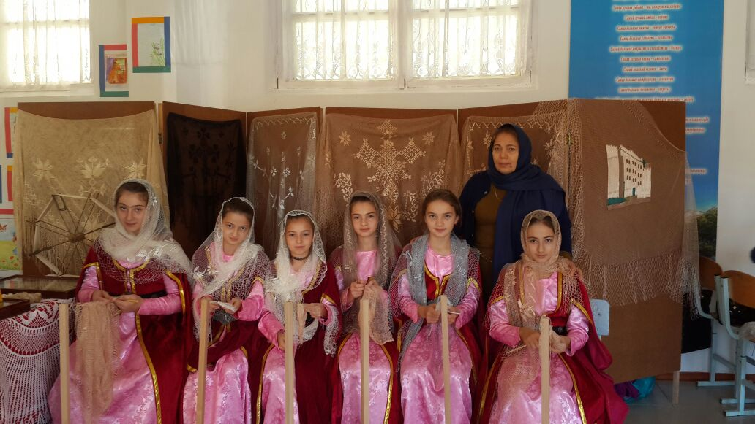
На фото Ж.У. Шугаибова со своими ученицами

История возникновения народных ремёсел - плетения
тастаров и шелководства в Дагестане и перспективы
их сохранения и актуализации в информационном обществе как элементов традиционной культуры.

Несколько лет назад сотрудники Буйнакского районного центра развития одаренности начали интересоваться историей распространения ремесла - плетения тастаров и получения шелковой нити. Итоги этих поисков нашли свое отражение в исследовательской работе « Тастар и шелководство. Прошлое настоящее и будущее». Эта работа была представлена на XXII Республиканской научной конференции молодых исследователей «Шаг в будущее». В роли автора выступила учащаяся научного объединения Буйнакского районного центра развития одаренности Залимханова Абидат Анваровна, в роли научного руководителя директор Буйнакского районного центра развития одаренности Мусаева Абидат Халиковна. Представляем эту работу вашему вниманию.

«Тастар и шелководство. Прошлое настоящее и будущее».

Аннотация. Цель - уточнить историю возникновения народных ремёсел плетения тастаров и шелководства в Дагестане и перспективы их сохранения и актуализации в информационном обществе как элементов традиционной культуры.
Методы и приёмы, которые использовались в работе: теоретический анализ и обобщение научной и методической литературы; интервью со специалистом, наблюдение, анкетирование. В работе преимущественно используется сравнительный метод культурологии, который заключается в историческом изучении двух или нескольких национальных культур в процессе взаимодействия, взаимовлияния, установление их своеобразия и сходства.
Гипотеза: в соответствии с закономерностями развития культуры, подобные техники плетения из шелковых нитей, были развиты не только в Дагестане – аналоги можно найти в культуре соседних народов.
Полученные данные и выводы:
Удалось найти аналоги культуры ношения и изготовления тастаров в других северокавказских республиках. Культура плетения тастаров из шелка проникла в Северный Дагестан под влиянием феодальной Кабарды, Северной Осетии - к таким выводам можно прийти как по источникам историков и этнографов, так и эмпирическим путём - в результате сравнения фотоматериалов. Уточнена история становления и развития шелководства в России и Северо-Кавказском регионе . Описан опыт нашей современницы по разведению тутового шелкопряда в домашних условиях, который говорит о том, что шелководство в наших краях вполне реальный и несложный процесс. Установлена экономическая целесообразность развития шелководства в регионе. Обобщены данные социологического опроса разных возрастных групп на предмет их осведомленности о традиционных народных ремеслах района. Собран материал о различных проектах по сохранению и возрождению традиционных народных промыслов в мире, которые включают в себя поиск мастеров, технологий производства, сбор, фиксацию и представление информации о них; создание зон консервации народной культуры (исторических поселений), развитие краеведческого туризма и эко-туризма.
К существующим формам сохранения народных промыслов, необходимо добавить более активное использование информационных технологий, дополнительного образования для взрослых (Интернет-ресурсов, информационных проектов, студий художественного творчества взрослых). Данное исследование можно использовать в практических целях: для просветительской работы и для создания современных форм популяризации традиционных народных ремесел.

Введение
Проблема исследования связана с сохранением, возрождением и актуализацией традиционного художественного ремесла равнинного Дагестана - плетения шелковых тастаров и исторически связанного с ним шелководства.
Цель - уточнить историю возникновения народных ремёсел плетения тастаров и шелководства в Дагестане и перспективы их сохранения и актуализации в информационном обществе как элементов традиционной культуры.
Задачи: 1. Установить, к какому виду рукоделий относится плетение тастаров, выявить аналогичные техники плетения в культуре народов Дагестана, Северного Кавказа и России, установить своеобразие и сходство элементов материальной культуры
2. Уточнить исторические факты о возникновении и развитии шелководства на Северном Кавказе; обобщить данные о современном состоянии развития шелководства в регионе и экспериментальном опыте шелководства в условиях села Нижнее Казанище.
3. Уточнить степень информированности современников о таких элементах традиционной культуры как плетение тастаров и шелководство в Дагестане
4. Изучить формы и методы сохранения и актуализации народных ремесел в Дагестане, России и за рубежом.
5. Разработка рекомендаций по сохранению и актуализации народных промыслов тастароплетения и шелководства.
Актуальность этой работы объясняется тем, что сохранение культурного разнообразия, в том числе, народных художественных промыслов – одна из важных задач культурной политики нашей республики и Российской Федерации в целом. Культурное разнообразие наиболее ярко выражено в различных видах декоративно- прикладного творчества разных народов. Одним из исчезающих видов рукоделий равнинного и предгорного Дагестана является плетение шелковых тастаров. А предшествующее ему шелководство в Дагестане исчезло ещё в прошлом веке, но имеет шансы на возрождение, так как продукты шелководства востребованы в разных отраслях производства.
Я решила выяснить, можно ли сохранить такой вид рукоделия в современном мире, а также где ещё в России выращивают тутовый шелкопряд и возможно ли возрождение шелководства в Дагестане?
За годы своего существования в нашей стране и республике шелководство знает много спадов и подъемов. В конце 80-х годов 20 века произошел очередной спад, хотя существует ряд факторов, которые должны вывести из кризиса это уникальное производство. Сейчас шелководству в России снова стали оказывать поддержку. Работа эта нетрудоемкая, и справиться с ней может любой желающий. Социально-экономическая значимость возрождения шелководства в том, что оно может частично решить проблему занятости сельского населения, так как в нашей стране сохраняется потребность в продуктах шелководства для некоторых отраслей производства и традиционных художественных ремесел. Кстати, российская промышленность использует шелк в разных отраслях. Шелковая нить сечением 1 мм. выдерживает груз 45 кг. Парашюты, в том числе и для спускаемых космических аппаратов, шьют только из натурального шелка. Как и покрышки гоночных велосипедов высокого класса, и струны музыкальных инструментов, и нити для хирургических операций.
Степень научной разработанности проблемы шелководства следует признать высокой ( Астауров Б.Л., Струнников В.А., Михайлов Е.Н., Миляев А.П., Тихомиров А.А., Злотин А.З.) Кроме того, очень хорошо описана в литературе тема традиционной одежды народов Дагестана (Гаджиева С.Ш., Студенецкая Е.Н.). Также, в общих чертах, освоена проблема сохранения дагестанских народных художественных ремёсел. Гораздо менее освещены частные вопросы сохранения и развития народного ремесла - плетения тастаров и связанного с ним шелководства. Попытка уточнить историю развития этих элементов материальной культуры и нахождение путей сохранения и актуализации в современном мире предпринята впервые, что и определяет научную новизну исследования.
Краткий обзор литературы показывает, что шелководство распространилось в Закавказье и Дагестане с V века н.э. Большую заботу в развитии этой отрасли в России проявил Петр I. В 1700 г. он издал Указ о переписи всех астраханских шелководов и о всемерном содействии развитию шелководства. На Кавказе с 1827 г. устраивались казенные шелкомотальные фабрики, выдавались субсидии частным предпринимателям, основывались общества для распространения шелководства и, наконец, школы шелководства. Под влиянием всех этих мер шелководство начало развиваться как в Южно-Русском районе, так и особенно на Кавказе, который даже стал снабжать греной Западную Европу.[О.В.Галанова в статье «Краткая история шелководства и Украина].
В монографии «Одежда народов Дагестана» Сакинат Шихамедовна Гаджиева {1}говорит о развитии шелкоткачества и шелководства в 19 веке. В частности: «в Чечне и в Кумыкской плоскости,- писал О.В. Маргграф - шелководством занимается до половины населения, получая по 3-5 фунтов коконов на семью. В плоскостной Чечне ежегодно производят шелку около 830 пудов, а в кумыкской плоскости до 875 пудов. Главный сбыт здесь на местных базарах Хасав-юрта и Грозного.» И. Березин, посетивший в середине 19 века резиденцию кумыкских шамхалов – крупнейшее селение Тарки, прямо отмечает, что жители там «занимаются дома выделкой шелка и содержат для этого шелковичных червей». Наличие в это время у многих кумыкских, кайтагских, цахурских, азербайджанских, лезгинских, табасаранских обществ целых плантаций тутовых деревьев о товарном характере шелководства».
В советское время, в 1931 г. г. была организована Российская научно- исследовательская станция шелководства (Росшелкстанция). Основные объемы выкормок сосредоточились в Краснодарском и Ставропольском краях, а также в Ростовской области, Северной Осетии, Дагестане, Чеченской, Ингушской и Кабардино-Балкарской республиках. В Дагестане этим процессом руководила Дагестанская республиканская контора по шелководству «Дагшелк», МСХ РСФСР, которая работала с 1933 по 1992 год. Большую помощь развитию шелководства в республике в этот период времени оказали школьные ученические бригады и станция юных натуралистов Дагестана. В Советском Союзе в 60-е годы прошлого века разработали масштабную программу развития шелководства и построили 12 гренажных заводов (грена - яйца бабочки шелкопряда. В этот же период издавалась всевозможная научная литература: методические рекомендации, монографии, периодические научно-технические сборники. В частности, в «Кратких указаниях по шелководству», изданных в 1972году дагестанской республиканской конторой по шелководству даются рекомендации по выращиванию тутового шелкопряда, подготовке помещения и оборудования, выращиванию кормовых плантаций шелковицы (тутовника). Всесторонне освещается процесс шелководства в научно- техническом сборнике «Шёлк», издаваемом в Ташкенте, институтом научно- технической информации и пропаганды в 60-80годы XX века. Там публикуются научные статьи специалистов, занятых в этой отрасли в республиках Средней Азии, Закавказья, Украины, Молдавии, Ставропольского края. В это время были получены специальные сорта кормовой шелковицы, путем селекции - новые разновидности тутового шелкопряда. С распадом СССР, шелководство почти прекратило свое существование.
О современном состоянии шелководства в России и на постсоветском пространстве можно узнать из материалов периодической печати и на сайтах сети Internet. В частности, известно, что в Георгиевском районе Ставропольского края благодаря самоотверженности работников, до 2008года сохранилось уникальное предприятие – единственный в России гренажный завод (примечание: на момент 2018 года завод прекратил свое существование). В городе Железноводске находится единственное учреждение в стране, которое занимается сохранением живого генофонда тутового шелкопряда. Это Республиканская научно-исследовательская станция шелководства Российской академии сельскохозяйственных наук. Интересно, что кавказский кокон считается лучшим в мире. {источники 4 }. Также известно по материалам сети Internet, что шелководство продолжается в республиках Средней Азии. На Украине также продолжает работать гренажный завод, хотя шелководство находится в упадке. Что случилось с остальными гренажными заводами республик бывшего СССР выяснить не удалось
В книге «Одежда народов Дагестана» С.Ш. Гаджиева говорит о том, что в XIX веке женщины Дагестана достигли большого мастерства в плетении и ткачестве изделий из шелка. У присулакских кумыков из шелковых крученых нитей домашнего изготовления делали и большие косынки (чилле -тастар). Их вязали на двух металлических спицах. Одна спица служила основой для петель. Другая, более круглая, с двух сторон имела развилки, на которые наматывалась нить. Этой спицей делали петли. Когда косынка была готова, ее отбеливали кипячением в мыльной воде». Это единственное историческое описание изготовления тастара, которое мы нашли.
Удалось выяснить, что в ряду различных видов женского рукоделия техника плетения тастаров относится к технике «филе», достигшего наивысшего пика популярности в Европе и России в 18-19 веке. Техника филейного плетения описана в книге «Энциклопедия женских рукоделий», изданной в конце 19 века. Затем в 1959 году издана книга Н.А. Тазовой «ручное филейное плетение и филейно-гипюрная вышивка». В Дагестане таких книг не издавалось, мастерство передавалось от матери к дочери. В 70-90 годах XX века технология плетения была почти утрачена.
Характеристика личного вклада автора в решение выбранной темы: личный вклад автора определяется произведенным автором сравнительным анализом техник плетения шелковых платков и традиций ношения этих головных уборов в Дагестане, Кабардино- Балкарии и Северной Осетии в прошлом и настоящем, описанием экспериментального опыта шелководства в селе Нижнее Казанище; проведением и обработкой социокультурного опроса по проблеме осведомлённости современников о народных ремёслах; выработкой рекомендаций по сохранению и актуализации народных ремёсел - плетению тастаров и шелководству.

Основная часть
I. Интервью со специалистом по плетению тастаров и шелководству
Каковы шансы на сохранение искусства плетения традиционных платков - тастаров из шелка, и каковы перспективы возрождения традиционно связанного с ним шелководства?
Чтобы получить ответы на эти вопросы, мы отправились в село Нижнее -Казанище, чтобы побеседовать со специалистом по плетению тастаров и шелководству – Шугаибовой Жаминой Умаровной и попробовать научиться практическому навыку плетения. Нас интересовали следующие вопросы:
1)Какие трудности мешают распространению мастерства плетения тастаров?
2)Давно ли эта техника плетения появилась в Дагестане и что она представляет собой?
3) Нет ли информации о других мастерах по плетению тастаров?
4) Опыт разведения тутового шелкопряда в домашних условиях
Жамина Умаровна считает, что одной из трудностей является то, что нет связи с другими мастерами: в своё время она 9 раз ездила в Махачкалу и 1 раз в Аксай, разыскивая мастеров, которые могли бы научить. Она сказала, что тастары плетутся по принципу «филейной сетки» и вышиваются орнаментом национального характера. Раньше тастары плели из натуральной шелковой нити, которую получали в домашних условиях из коконов тутового шелкопряда, сейчас их плетут из искусственного шелка. Также, для выполнения филейной сетки, необходим специальный инструмент, - челнок, похожий на толстую иглу с развилками на концах. Кроме челнока нужны гладкие круглые палочки разного диаметра. В промышленности такие челноки не выпускаются, их нужно делать самим, заказывать у мастеров. Отсутствие качественных инструментов очень тормозит развитие этого вида ремесла. Сейчас труднее стало заинтересовывать детей рукоделием – ведь есть много виртуальных развлечений. Даже у опытной мастерицы на создание одного платка уходит около месяца кропотливой работы. Несколько лет назад ЖаминаУмаровна провела эксперимент по разведению тутового шелкопряда. Она купила личинки шелкопряда, изучила литературу по шелководству. Когда личинки вылупилась, кормила их листочками тутовника в отдельном помещении. Самое главное для разведения шелкопряда - иметь листья тутовника. Когда образуются коконы, их вымачивают в горячей воде и разматывают нить. Весь цикл занимает 2-3 месяца. По такой же технологии выращивали шелкопряд и наши предки. {1} К сожалению, однажды, после посещения постороннего человека, гусеницы заболели, и цикл выращивания прервался. Но ценен сам опыт, который говорит о том, что справиться с такой работой нетрудно.

II.Сравнение фотографий головных уборов народов Северного Кавказа и анализ фактов, описанных в литературе
В соответствии с закономерностями развития культуры (закон целостности и уникальности) каждая культура является частью целого и в тоже время она уникальна. Является ли такое явление как плетение тастара локальным явлением в Дагестане или подобные техники плетения существуют ещё где-либо?
1.Из книги Е.Н. Студенецкой{2} « известно, что в конце XIX — начале XX в. носили также шелковые плетеные шали, которые делали осетинские женщины, позднее их стали плести и в Кабарде. Эти шали представляли собой сетку из шелковых (чаще всего некрашеных) нитей в форме квадрата, а иногда треугольника. Края украшали длинной бахромой. По этой сетке белой же шелковой нитью вышивали крупные фигуры стилизованного растительного орнамента. Вышивали чаще всего один угол. Подобные шали носили обычно девушки и молодые женщины в качестве свадебного или праздничного головного убора». По описанию это очень похоже на тастар. Также в этой книге есть сведения о том, что по свидетельству историков и этнографов, феодальная Кабарда оказывала значительное влияние на весь регион. Например, российский историк В. А. Потто писал: «Влияние Кабарды было огромным и выражалось в подражании окружающих народов их одежде, вооружению, нравам и обычаям. Фраза „он одет…“, или „он ездит как кабардинец“ звучала величайшей похвалой в устах соседних народов». По мнению этнографов и историков, феодальная Кабарда являлась законодательницей мод для социальной верхушки всех местных народов (Е.Студенецкая). Можно предположить, что тастары начали носить в Дагестане под влиянием кабардинской моды. А в Северной Осетии, скорее всего, плетённые шали начали изготовлять под влиянием общероссийской моды на филейное кружево. Только осетинские шали имели ярко выраженный национальный характер благодаря своему орнаменту – геометрическому или растительному, а также украшались длинными кистями. Кстати, в Осетии тоже разводили тутовый шелкопряд.{2}
В пользу такого предположения говорят и данные С. Гаджиевой{1} «Костюм кумычек, особенно жительниц северных районов, приближался к костюму женщин северокавказских народов – черкесов, осетин, чеченцев, ингушей и др. Он был наиболее восприимчив к влиянию общекавказской моды и, в свою очередь, привносил эту моду в традиционный женский костюм народов Дагестана». Но в ношении головных уборов были свои особенности: У осетинок и кабардинок сначала надевалась бархатная шапочка, а затем сверху набрасывалась плетенная шаль, которая закрывала шапочку только сзади. В Дагестане, в 19 веке тастар носили по - другому, Пржецлавский, служивший в 50-х годах 19 века приставом в Мехтулинском ханстве, так характеризовал головной убор женщин села ДженгутайТемирханшуринского округа: … На голову надевается сшитый из черного ситца с красными большими цветами мешок (чутку) длиной до аршина, поверх головного убора накидывается большой платок, кисейный, шелковый или тюлевый; если тюлевый, то с шелковою или золотою бахромою (тастар).
2. Можно сравнить фотографии осетинских, кабардинских и дагестанских тастаров и убедиться в их сходстве. (см. фото в Приложениях)
Также по фотографиям 60-80-х годов женщин из селений Н-Казанище, Эндирей- заметно, что с течением времени, тастары стали плестись гораздо меньшего размера (размер косынки), и в основном украшены не бахромой, а большими петлями. Это говорит о том, что ремесло обновляется, актуализируется – оно привязано к потребностям своего времени: В конце 19 века тастары как шаль, надевались в торжественных случаях, при выходе в гости, а в 50-70-х годах 20 века их надевали повседневно, как косынки.

III.Социологический опрос современников
Чтобы выявить мотивацию современников к изучению традиционных ремесел и степень осведомленности о народных промыслах, был проведен социологический опрос около 100 человек среди молодежи и взрослого населения села Халимбекаул и города Буйнакска в трех возрастных группах: от 13 до 30 лет, от 30 до 55лет, от 55 лет. Оказалось, что около половины опрошенных учащихся сельской школы не знают, что такое «тастар», а городской школе этого не знал никто из учащихся 8 класса. Что также подтверждает факт, что это исчезающее ремесло. В свободное время только 3 из 80 опрошенных учащихся занимаются рукоделием или мастерят. По нашим наблюдениям, сейчас упал интерес и к простым видам рукоделия - вязанию спицами, крючком – несмотря на широкий выбор инструментов и материалов. Люди взрослого возраста имеют большую мотивацию к изучению традиционных ремесел. Более 50 опрошенных не знают о современниках - мастерах народных ремесел. И более 60 респондентов думают, что в Дагестане и России невозможно выращивать тутовый шелкопряд. Люди возрастной группы до 55 лет чаще ищут информацию в Интернете, чем в других источниках. Результаты социологического опроса могут помочь разработать меры по сохранению народных художественных ремесел. Один из выводов: так как многие взрослые люди хотели бы научиться плетению тастаров, можно использовать такую форму, как вечерние курсы рукоделия для взрослых. Другой вывод – для развития народных ремесел надо шире использовать возможности информационных технологий: создать информационный сайт по тастароплетению, куда вошла бы информация о мастерах, выставках, технике плетения, мастер-классы.

IV.Анализ некоторых форм и методов сохранения и актуализации народных ремесел в Дагестане, России и за рубежом.
Здесь мы приводим краткий анализ некоторых форм сохранения ремесел и выделяем более доступные для наших условий. В подробном виде, с приведенными примерами из практики других регионов и стран, таблицу можно видеть в Приложении 2.

№ | Формы развития традиционных ремесел в мире | Действующие в  Дагестане или актуальные для нашей республики формы развития ремесел
1. | Во всех регионах России создана система, которая включает окружные центры народного творчества, центры культуры, центры ремесел, музеи народного творчества | Действующая в республике система.
2. | Выставки и мастер-классы по традиционному рукоделию. | Действующая в республике форма.
3. | Центры детского и юношеского творчества | Действующая в республике форма.
4. | Объединения мастеров декоративно-прикладного искусства, народных промыслов и ремесел. | Актуальная для республики форма.
5. | Дополнительное образование для взрослых, пенсионеров. | Актуальная для республики форма.  .
6. | Зоны консервации народной культуры – исторические поселения. | Неактуальная для республики форма.
7. | Современные методы приобщения общества к традиционной культуре. | Актуальная для республики форма:
8. | Информационный проект. | Актуальная для республики форма:
9. | ЭКО-туризм и этнокультурный туризм. | Эта форма частично действует в республике.
10. | Творческие задания для учащихся по созданию тематических презентаций о материальной культуре своего народа. | Эта форма частично действует в республике

Заключение
Плетение тастаров – исчезающее художественное ремесло, тем не менее, оно имеет шансы на сохранение и популяризацию. Во-первых, потому что техника филейного плетения уже зафиксирована в печатных изданиях и материалах сети Интернет. Это самый массовый информационный ресурс, к которому обращаются миллионы. Во-вторых, потому, что есть мастера-энтузиасты этого ремесла в республиках Северного Кавказа, г.Саратове, г.Вологде, Псковской области. Наша гипотеза о существовании аналогичных технологий и головных уборов в соседних республиках подтвердилась. Многие из художественных рукоделий XIX века - изготовление поясов, галунов, других украшений исчезли ещё в начале прошлого века. Плетение тастаров сохранилось дольше, как элемент, имевший черты современности.
Социально-экономическая значимость возрождения шелководства в том, что оно может частично решить проблему занятости сельского населения, так как в нашей стране сохраняется потребность в продуктах шелководства для некоторых отраслей производства и традиционных художественных ремесел. Шелководство – перспективное занятие, которое может производить высококачественную продукцию для российской промышленности, продукцией которой пользуются медицина, министерство обороны, авиация, радиоэлектроника и т.д.
В информационном обществе процессы глобализации играют двоякую роль: Позитивные процессы формирования глобального информационного пространства создают благоприятные условия для научного, межкультурного, образовательного обмена и т.д. Однако при этом «Эпоха глобализма» несет с собой опасности исчезновения культурного разнообразия. Также положительной стороной является то, что в глобальном информационном пространстве легче найти необходимые знания о старинном ремесле, народном промысле. Так же легко передать свои знания другим, сохранив информацию в электронном виде. 20-30 лет назад очень трудно было найти информацию о плетении тастаров тому, кто хотел этому научиться – например Шугаибовой Ж.У.. Теперь с помощью Интернета мы нашли, что есть специалист в соседнем районе, есть специалисты на Северном Кавказе и других регионах России.
По результатам проведенного исследования можно рекомендовать использовать следующие формы популяризации народного художественного ремесла – плетения тастара:
1. Создать информационный проект «Плетение традиционного тастара из шелка», куда может войти информация об истории тастара, технологии изготовления, мастер-классы, информация о мастерах, выставках, ярмарках, образцы изделий, рекомендации по шелководству.
2. Студии, объединения дополнительного образования для взрослых, пенсионеров. Так как люди в возрасте старше 50 лет больше заинтересованы в сохранении традиций и имеют больше свободного времени для дополнительного образования и досуга.
3. Объединения мастеров декоративно-прикладного искусства, народных промыслов и ремесел. Можно создать объединение мастеров филейного плетения Дагестана, Северного Кавказа и России в форме социального сайта в Интернете по типу «Одноклассников»
4. Внедрить в практику творческие задания для учащихся школ по созданию тематических презентаций о материальной культуре своей республики.
5. Разрабатывать маршруты для этнокультурного туризма.
Мы надеемся, что эта работа заинтересует современников и может быть даст толчок к изучению новых страниц этнографии, к новому росту интереса к плетению и шелководству.
Литература

Гаджиева С.Ш. / Одежда народов Дагестана/ Москва "Наука", 1981г.
- Студенецкая Е.Н. /Одежда народов Северного Кавказа XVIII-XX вв./, "Наука", Москва, 1989 г
- /Энциклопедия женских рукоделий/. Нет данных об авторе. Ташкент.переиздано1991г
- Злотин А.З. /Занимательное шелководство/ Киев 1973г.
- Шелк. Бюллетень научно-технической информации. Институт научно технической информации и пропаганды. Ташкент 1961г. выпуск 4; выпуск 2, 1981г
- /Краткие указания по шелководству/ Дагестанская республиканская контора по шелководству. Дагестанское книжное издательство. Махачкала 1972
- Методическое пособие по созданию при центрах традиционной культуры народов России мастерских (домов ремесел) народных художественных промыслов и ремесел. Брошюра Министерства культуры республики Дагестан республиканский дом народного творчества. Издано Махачкала , 2014
- Инкубация грены(методические рекомендации) управление шелководства при МСХ РСФСР. Ставрополь 1986г

Источники:
1.-severberesta.ru>articles. http //www Актуализация традиционных народных ремёсел. Полежаев А.А. Информационный проект Полежаева Андрея и Александра Шутихина - Северная береста. История берестяных ремёсел. 2012г
2.- Ocntpskov.ru. http//www.Состояние традиционной народной культуры Псковской области и перспективы развития культурных индустрий Псков 2003г.

3. - riadagestan.ru http//www РИА «Дагестан» Дагестан – заповедник народных художественных промыслов. Амирбек Магомедов.8.01.2014.
4.: http://www.agroxxi.ru/stati/na-stavropole-vozrozhdaetsja-shelkovodstvo-drevneishii-narodnyi-promysel.html Живая фабрика, на которой не дымят трубы и не шумят станки. Н. Шебалков, file-rf.ru
5.- http//www. nacekomie.ru>Форум. Куклы в народных костюмах №90. Кукла в кабардинском женском костюме.
6.: http://h.ua/story/41032#ixzz4LXfxz7xd О.В. Галанова/ Краткая история шелководства и Украина /10.09.2007г.
7.- elshin.ru http//www Бизнес на разведение тутового шелкопряда. Идеи малого бизнеса. Андрей Эльшин, сентябрь 2013г
8.Infourok.ru http//www. «Плетение женского осетинского головного убора – косынка». Филейное плетение челноком.
9.- studfiles.ru. -http//www. «Эпоха глобализма» и проблема сохранения и развития белорусской национальной культуры

10.-http//www.- news.21.by>culture/2014/10/16/1005284.html.- Традиционную культуру нужно популяризировать современными методами – Саулиус Лиауса.

Приложение 1:

Приложение 2.

Социологический опрос
Уважаемые современники!
Буйнакский районный центр развития одаренности проводит опрос населения с целью изучения информированности граждан о народных промыслах, чтобы собрать статистические данные для исследовательской работы. Просим Вас принять участие в этом исследовании. Спасибо за сотрудничество!

1.Отметьте, пожалуйста, 2-3 ваших увлечения в свободное время (подчеркните)
- Занимаюсь спортом / занимаюсь танцами
- Вяжу крючком / спицами
- Шью / вышиваю
- Играю на музыкальном инструменте
- Выращиваю что-либо
- Читаю / рисую
- Играю в компьютерные игры
- Общаюсь в социальных сетях
- Занимаюсь домашним хозяйством
2. Отметьте, пожалуйста, ваш возраст
- От 13 до 30 лет
- От 30 до 55 лет
- От 55лет и старше
3.Знаете ли Вы о том, что в Буйнакском районе в прошлом были развиты такие народные промыслы как ковроткачество, декоративная обработка металла, изготовление холодного оружия, декоративная обработка дерева, плетение из шелка, вышивка золотыми нитями?
- Не слышал(а) об этом
- Слышал(а) об этом
- Знаю очень хорошо
4.Из каких источников вы получили информацию о художественных ремеслах?
- Слышал (а) от родных и знакомых
- Узнал (а) в школе
- Из Интернета и СМИ
5. Как вы думаете, в Буйнакском районе можно найти мастера по плетению тастаров?
- Да, можно найти
- Нет, мастеров уже нет
- затрудняюсь ответить - не знаю что такое « тастар»
6. Как вы думаете, в климатических условиях Дагестана возможно вырастить тутовый шелкопряд (получить шёлковые коконы)?
- Возможно
- Невозможно
7. Как выдумаете, в России выращивают тутовый шелкопряд?
- Да
- Нет
8. Вы бы хотели научиться какому-нибудь традиционному художественному ремеслу или рукоделию?
- Да
- Нет
Спасибо! Ваши ответы помогли нам в работе

Приложение 3.

№ | Формы развития традиционных ремесел в мире | Действующие в  Дагестане или актуальные для нашей республики формы развития ремесел
1. | Во всех регионах России создана система, которая включает окружные дома (центры) народного творчества, центры культуры, центры ремесел, музеи народного творчества | Действующая в республике система. Центры культуры имеют место быть
2. | Выставки и мастер-классы по рукоделию. Пример:во Владикавказе прошел мастер-класс по плетению осетинского платка. В этнокультурном центре «Арвайдан» любительницы национального рукоделия осваивают старинные технологии. Сегодня осталось очень мало мастериц, владеющих старинной техникой плетения филейной сетки. | Действующая в республике форма. Пример: Методисты лаборатории национального костюма Дома дружбы в Махачкале организовали мастер-класс по изготовлению национального женского головного убора – тастара. Яркие экземпляры прекрасного головного убора можно увидеть в Музее Дома дружбы на выставке «Платки, шали, покрывала»
3. | Центры детского и юношеского творчества. Пример: детское объединение филейно-гипюрной вышивки «Лада» Саратовского центра детско-юношеского творчества | Действующая в республике форма. Пример: детское объединение «Тастароплетение» Буйнакского районного центра развития одаренности
4. | Объединения мастеров декоративно-прикладного искусства, народных промыслов и ремесел. Пример: в Воскресенском районе Московской области существует так называемая «Лига мастеров», ее представители осуществляют около 20 видов культурного творчества. | Актуальная для республики форма. Пример: Можно создать объединение мастеров филейного плетения Дагестана, Северного Кавказа и России в форме социального сайта в Интернете
5. | Дополнительное образование для взрослых, пенсионеров. Пример: Вологодский культурно-досуговый центр «Забота», где открыта студия по обучению традиционной филейно-гипюрной вышивке | Актуальная для республики форма.  Люди в возрасте старше 50 лет больше заинтересованы в сохранении традиций и имеют больше свободного времени для дополнительного образования и досуга.
6. | Зоны консервации народной культуры – исторические поселения. Пример: В провинции Нью-Брансуик (Канада) есть деревня KingsLandingHistoricalSettlement (историческое поселение), где живут в духе 19 века. Туристы приезжают сюда, чтобы своими глазами увидеть, как колонисты одеваются, как доят корову, косят сено, ездят на лошадях, стирают одежду без современного стирального порошка и стиральной машины. Здесь изготавливают и продают традиционные плетеные коврики. | Неактуальная для республики форма. Такой территорией потенциально могут быть места экологических поселений в удалении от городов, но такие поселения людей редки в наши дни и серьезных предпосылок для их появления нет. На подавляющей территории России невозможно, также и потому, что у нас не развит этно-культурный туризм.
7. | Современные методы приобщения общества к традиционной культуре. Например, для популяризации национального костюма стоит для начала сделать модными и узнаваемыми его детали, орнаменты, цвета. Такой подход использовали организаторы масштабного праздника, который проходит в Литве раз в четыре года и собирает гостей отовсюду. Национальные узоры украшали общественный транспорт, растяжки на мостах, майки, кепки, зонты. Не остались в стороны и компьютерные технологии. С помощью специальной программы и большого экрана каждый желающий мог примерить на себя национальный костюм. За один день национальные орнаменты стали узнаваемыми не только литовцами, но и гостями праздника. | Актуальная для республики форма:  Можно использовать во время праздников, фестивалей, ярмарок в республике
8. | Информационный проект. Пример:Информационный проект Полежаева Андрея и Александра Шутихина "Северная береста. История берестяных ремёсел" создан для всех, кому интересен традиционный берестяной промысел Севера России. Главная идея проекта - собрать воедино информацию о местных берестяных традициях и мастерах, традиционных и современных изделиях, выставках и ярмарках, музеях и экспонатах северо-западного региона России. | Актуальная для республики форма:  Информационный проект «Плетение традиционного тастара» мог бы объединить всю информацию об истории ремесла, мастерах, выставках, мастер-классах. По запросу в Интернете «Как научиться плести тастар?» ничего не найдено
9. | ЭКО-туризм и этнокультурный туризм.Пример:в настоящее время в моде ЭКО-ТУРИЗМ. Предприниматели из Украины освоили новое направление. Экскурсии на самую старую и знаменитую фабрику по выращиванию шелкопрядов.  Работающие на станции специалисты рассказывают много интересного о жизненном цикле шелкопрядов, их полезной для человека деятельности. По окончании познавательной экскурсии всем желающим (абсолютно бесплатно) выдают гусениц шелкопряда с целым ворохом листьев для еды. Шелкопряды оказались стойкими и прожорливыми ребятами. Они перенесли долгую жаркую дорогу в Москву, а через пару дней успешно свили коконы. Через положенное время из коконов выпорхнули бабочки!!!!!!!!!! | Эта форма частично действует в республике.  Некоторые предприниматели пытаются освоить это направление, разрабатывая историко-культурологические и экологические маршруты
10. | Творческие задания для учащихся по созданию тематических презентаций о материальной культуре своего народа. Пример: Синельников Владимир «Осетинский костюм» курс Краеведение 8 класс | Эта форма частично действует в республике  В Интернете есть презентации о дагестанской культуре, созданные взрослыми. Детских презентаций обнаружить не удалось

Опыт работы Буйнакского районного центра развития одаренности по развитию народных ремесел шелководства и тастароплетения.

Чтобы искусство тастароплетения не угасло, в Буйнакском районе многие годы сохраняют это ремесло посредством обучения детей в детских объединениях дополнительного образования. На базе Буйнакского районного центра развития одаренности функционируют детские кружки различной направленности, в том числе - кружок тастароплетения. Руководит им вот уже 24 года Жамина Умаровна Шугаибова, имеющая большой опыт в искусстве плетения тастара и выращивании тутового шелкопряда. Она обучила уже несколько поколений, а две её ученицы уже сами учат других. Воспитанники, обучающиеся тастароплетению по программе дополнительного образования, осваивают его за четыре года. Программа рассчитана на детей 9-16 лет. После выполнения несложных элементов задания постепенно усложняются. В течение первого года обучения дети изучают основные приемы плетения, выполняют изделия относительно простые по уровню сложности. В течение третьего и четвертого года обучения, учащиеся учатся считывать схемы изделий любой сложности, рассчитывать петли по выбранному узору. Конечно, не все становятся мастерами, но, как говорит Жамина Умаровна: «Я за своё ремесло спокойна – ведь есть, кому его продолжить».

В соответствии с распоряжением Главы Республики Дагестан о присуждении грантов в 2017 году, грант на поддержку учреждений образования, развивающих традиционные народные промыслы получил МБОУ центр образования имени З.З. Бамматова «Буйнакский районный центр развития одаренности» на реализацию проекта «Развитие народных промыслов шелководства и тастароплетения посредством обучения учащихся детских объединений дополнительного образования навыкам шелководства». В 2018 году Буйнакский районный центр развития одаренности» приступил к реализации проекта. Целью этого проекта является: Обучение подрастающего поколения села Нижнее Казанище шелководству – то есть процессу производства шелковых нитей из коконов шелковичных червей, а также сохранение и актуализация народных ремёсел плетения тастаров и шелководства в информационном обществе как элементов традиционной культуры.
Задачами проекта является:
- обучение учащихся детского объединения дополнительного образования «Тастароплетение» навыкам шелководства: выращиванию личинок тутового шелкопряда и извлечению шелковых нитей;
- обучение учащихся плетению традиционных тастаров из шелковых нитей;
- создание информационного проекта на веб- сайте МБОУ ЦО «БРЦРО» «Плетение традиционного тастара из шелка», куда должна войти информация об истории тастара, технологии изготовления, мастер-классы, информация о мастерах, выставках, образцы изделий, рекомендации по шелководству;
- приобретение и посадка 100 саженцев деревьев шелковицы белой (тутовника) на пришкольном участке;
- приобретение оборудования для выращивания тутового шелкопряда в помещении;
- приобретение личинок тутового шелкопряда (грены, гусениц);
- приобретение инструментов и оборудования;
- приобретение мебели.

Благодаря поддержке этого гранта нашему центру удалось провести интересный эксперимент по выращиванию тутового шелкопряда в различных условиях, обучить учащихся и заложить определенную материальную базу для развития шелководства и тастароплетения в наших детских объединениях.

В соответствии с календарным планом работ за истекший было проделано следующее: на веб- сайте БРЦРО (://brtsro.dagestanschool.ru ) открыта страница «Тастароплетение», где опубликованы подготовленные материалы по истории ремесел плетения тастаров и шелководству, исследовательская работа: «Тастар и шелководство. Прошлое, настоящее и будущее», разработанные памятки по технологии изготовления и справочный материал. Это поможет сохранить этот вид народных промыслов, потому что книг и материалов по плетению не издавалось.

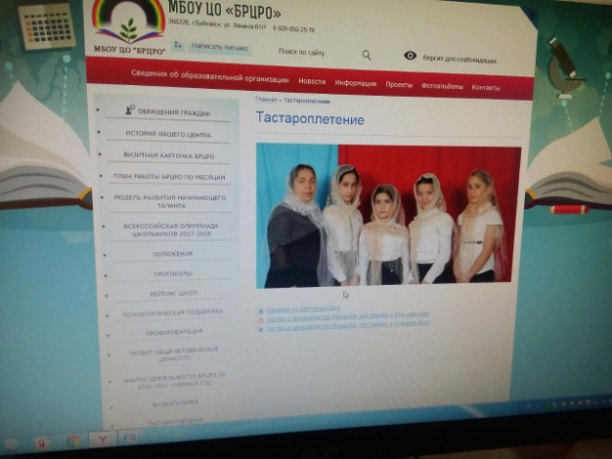

В соответствии с замыслом проекта и календарным планом работ были заказаны и приобретены 500 челноков для плетения тастаров, так как развитие ремесла тормозит отсутствие инструментов для плетения Они распространяются как среди учащихся детских объединений по тастароплетению так и среди взрослых г.Буйнакска и Буйнакского района, желающих научиться этому рукоделию и посетивших семинары по тастароплетению. Один из таких семинаров был проведен 27 марта 2019 года сотрудниками МБОУ ЦО «БРЦРО» на мероприятии «Тастар- символ женственности и самобытности». На семинаре приняли участие педагоги Буйнакского района и сотрудники управления образованием Буйнакского района. По сценарию для гостей данного мероприятия была проведена презентация тастаров, был проведен мастер- класс по тастароплетению, который провела педагог дополнительного образования, Шугаибова Жамина Умаровна. Все посетители получили возможность сфотографироваться в старинных и современных тастарах. Также они получили памятки с технологией тастароплетения и челноки для плетения, послушали рассказ директора «БРЦРО» Мусаевой Абидат Халиковны об истории плетения тастаров и шелководства в сопровождении презентации. На этом семинаре впервые прозвучало стихотворение «Тастар», которое написала учитель истории и обществоведения ГКОУ «Пять сторон света» Омарова Зумруд Олеговна.

Стихотворение «Тастар»

Кумычка у родного очага
Плела тастар умелыми руками.
Передавалось знание веками,
И наступала новая весна.

Работа для изысканной души,
Где мысли превращаются в цветы.
Глаза и сердце направляют пальцы,
Рождаются узоры в этом танце.

История сюжеты ей дарует,
Как ветер разгоняет пыль веков.
Нашествия кочевников рисует
Суровый след от яростных оков.

Вот холмики верблюжьего горба.
Путь шелковый укажет нежной нитью
И поведет в далекие края,
Где мир неведомый таится.

Не спрячет, шелковый платок
Переживания кумычки,
Под ним наденется чохто,
Прикроет милые косички

Раз надевается тастар,
То значит девушки равнины
Преподнести готовы в дар
Таинственной души святыню.

Автор: Омарова Зумруд Олеговна

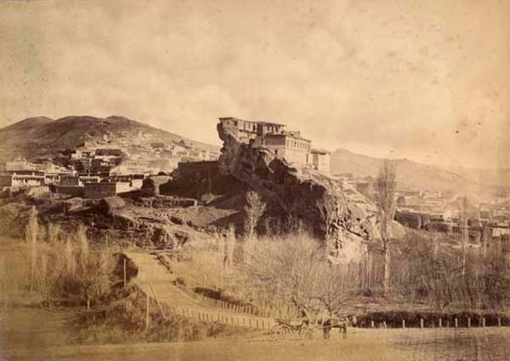

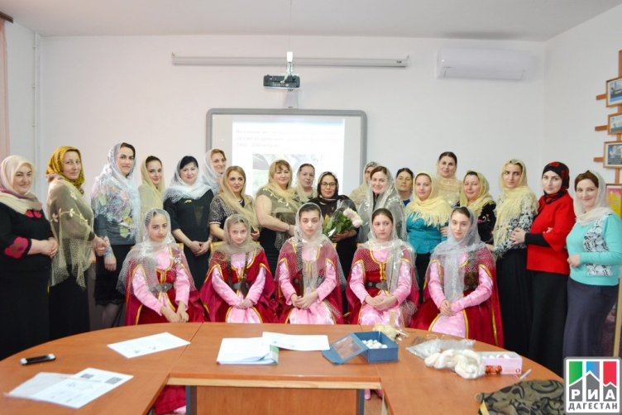

Публикации о мероприятии можно найти в следующих
источниках:
http://xn--80aab3adcbea1ahlxkz.xn--p1ai/press-tsentr/novosti-rayona/v-buynakskom-rayone-vozrozhdayutsya-natsionalnye-traditsii-iskusstva-izgotovleniya-platka-tastaropletenie-_961

http://temirhanshura.ru/articles/media/2018/3/24/v-bujnakskom-rajone-vozrozhdaetsya-iskusstvo-tastaropleteniya/

https://www.riadagestan.ru/news/art/iskusstvo_tastaropleteniya_vozrozhdayut_v_dagestan/

http://buynaksk.monavista.ru/news/2688210/

http://zoritabasarana.ru/lenta/3974-starinnoe-iskusstvo-tastaropleteniya-vozrozhdayut-v-bujnakskom-rajone

http://buynaksk.bezformata.ru/listnews/iskusstva-izgotovleniya-platka/63674629/

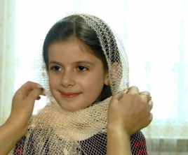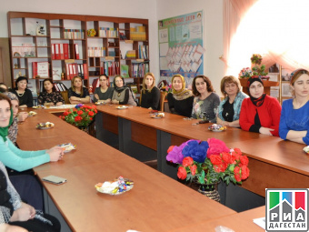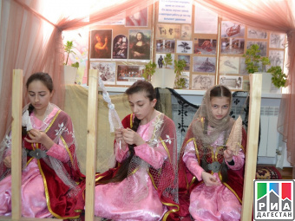
За период с 1 апреля 2018 года по 4 июня 2018 года были проведены самые важные из мероприятий, необходимых для развития народного промысла шелководства и тастароплетения. Это сезонные работы, которые можно проводить только в этот календарный период. Это приобретение и посадка саженцев деревьев шелковицы; приобретение личинок тутового шелкопряда и уход за ними.
Для шелководства необходимы гусеницы тутового шелкопряда и посадки тутовых деревьев. 1.С этой целью была достигнута договоренность с директором МКОУ Нижнеказанищенского многопрофильного лицея С.Г. Абдуловой о выделении участка земли под тутовый сад на пришкольном участке Нижнеказанищенского лицея. Выбор этой школы объясняется тем, что на базе этой школы уже функционируют детские объединения дополнительного образования «Тастароплетение» и провести эксперимент по шелководству здесь целесообразнее.
2. Далее при помощи трактора была обработана почва на подходящих участках земли. Приобретены 100 штук саженцев деревьев тутового шелкопряда. Молодые саженцы были высажены 17 апреля 2018 года . Эту работу осуществляли сотрудники БРЦРО с помощью учащихся Нижнеказанищенского лицея. На данный момент большая часть саженцев прижилась.

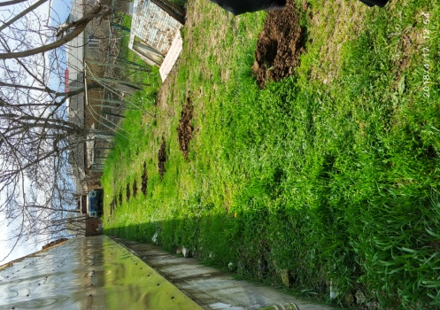

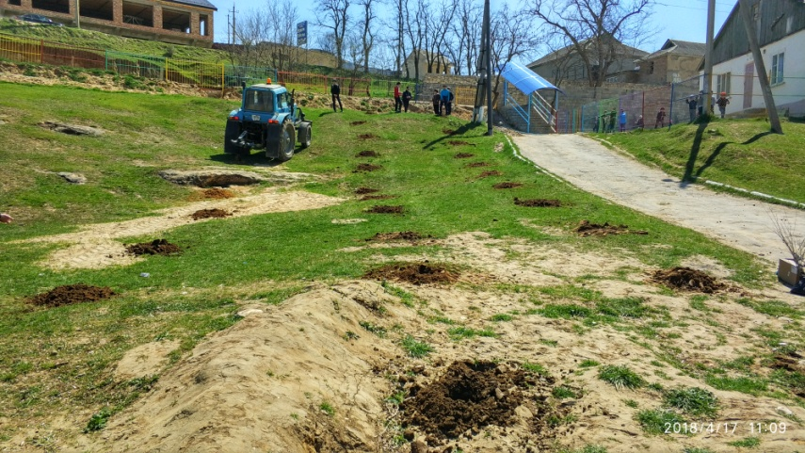

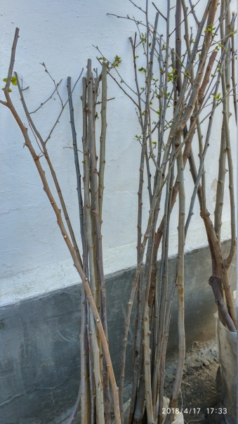
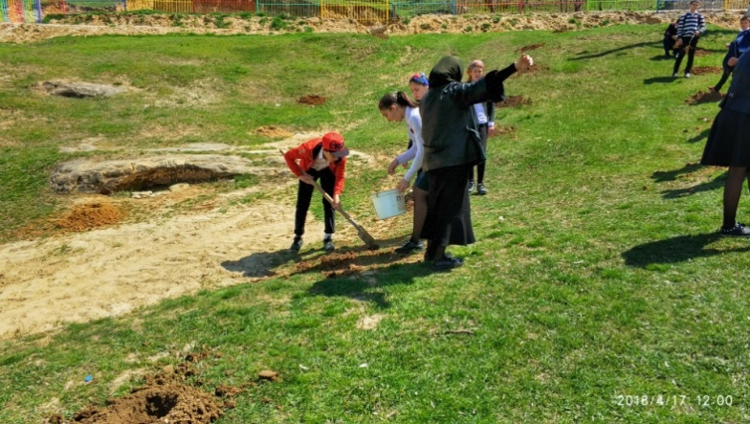

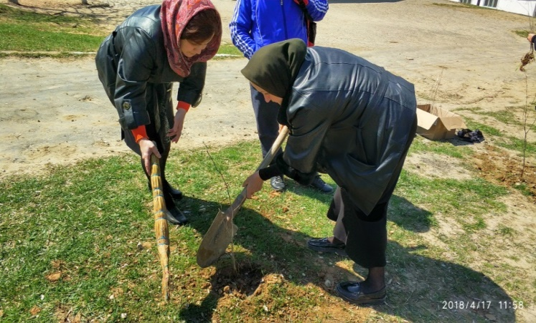

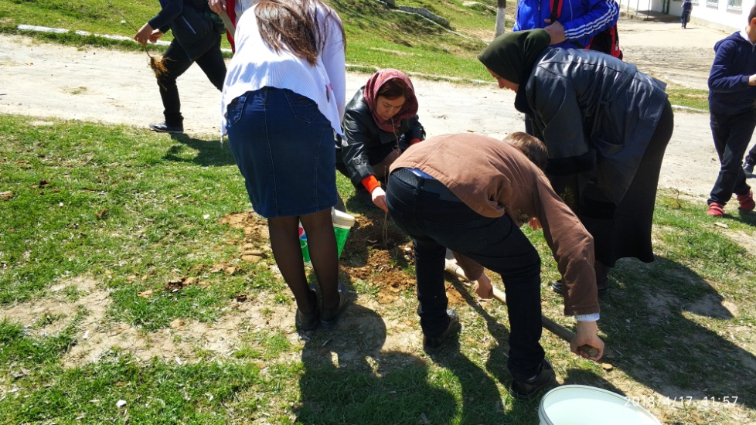

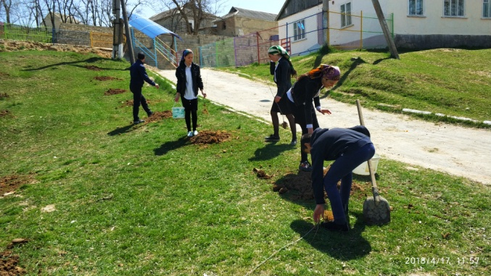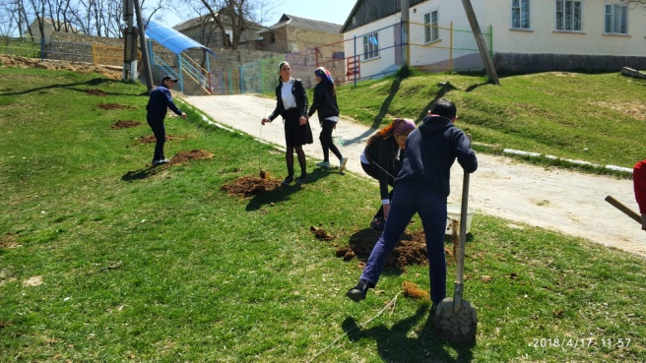

На фото: посадка саженцев

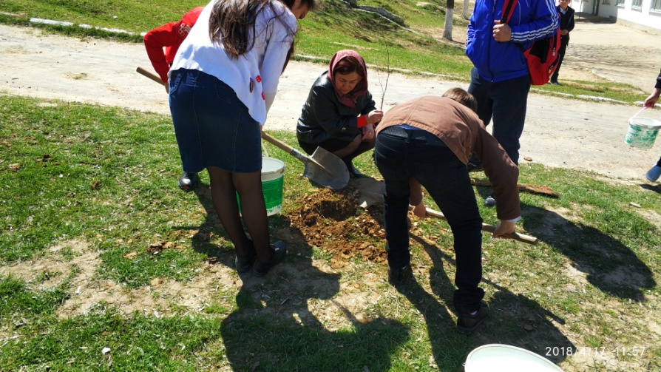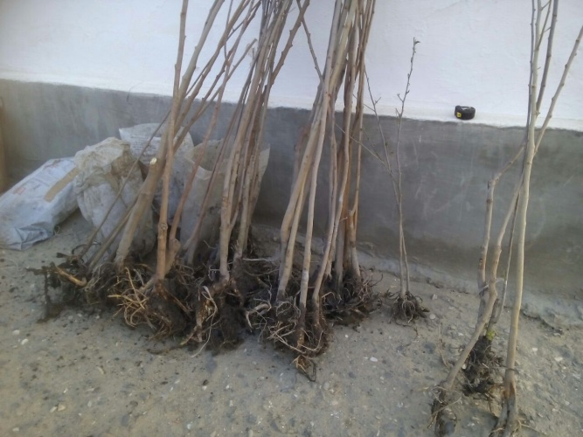

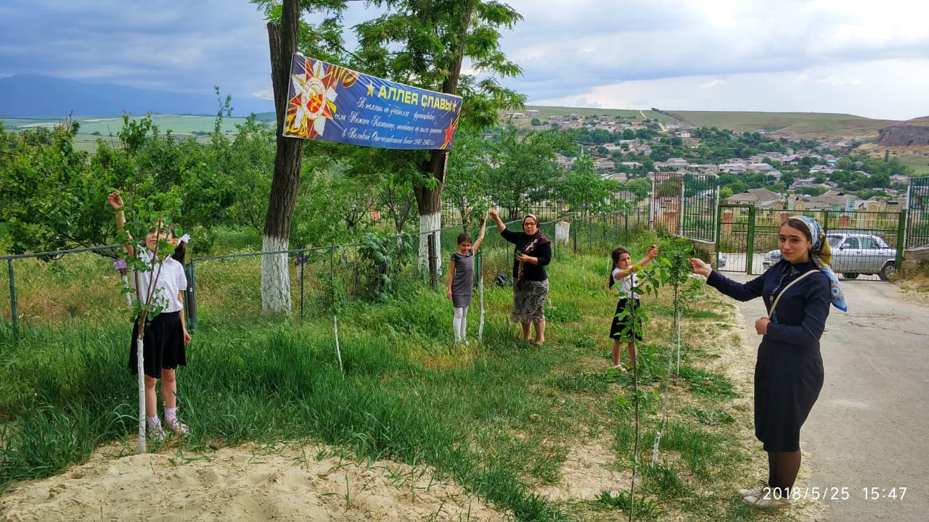

На фото: прижившиеся саженцы в мае

3. Приобретение гусениц шелкопряда чуть было не сорвалось, ведь со времени написания проекта произошли определённые изменения- закрылся единственный гренажный завод в стране в г.Георгиевск. Были даны запросы в администрацию г. Георгиевск Ставропольского края, на сайты интернет - магазинов Китая и Узбекистана. В результате поиска была найдена научно- исследовательская станция шелководства - филиал Федерального государственного бюджетного научного учреждения «Северо- Кавказский федеральный научный аграрный центр», где всё ещё занимаются выращиванием тутового шелкопряда. На станцию нами была отправлена заявка о приобретении партии биологического материала, на что директор В.В. Богословский любезно согласился.
25 мая 2018 года в Буйнакском районном центре развития одаренности начался эксперимент по выращиванию тутового шелкопряда в условиях Буйнакского района. Сотрудники центра проводят эту работу в рамках реализации проекта по гранту Главы Республики Дагестан в области образования - на поддержку учреждений образования, развивающих традиционные народные промыслы. Шелководство это традиционное занятие жителей равнинного и предгорного Дагестана, которое почти исчезло. Для того чтобы познакомить учащихся Буйнакского района с процессом получения шелковой нити из коконов шелкопряда, было необходимо найти и привезти в Дагестан жизнеспособных гусениц. Их некоторое время не удавалось найти – гренажные заводы в нашей стране закрылись. Делали запросы в Китай, Узбекистан, Георгиевск, где занимаются шелководством. Гусеницы неожиданно нашлись не так далеко - в городе Железноводске, где находится единственное учреждение в стране, которое занимается сохранением живого генофонда тутового шелкопряда. Это Республиканская научно-исследовательская станция шелководства Российской академии сельскохозяйственных наук. Директор этой станции Василий Васильевич Богословский согласился предоставить образцы тутового шелкопряда и грены Гаджиева Сабина Рашидовна - заместитель директора центра развития одаренности – привезла около тысячи гусениц из Железноводска. Основная партия шелкопряда было отвезена в с. Нижнее Казанище педагогу Шугаибовой Жамине Умаровне для работы с учащимися детских объединений дополнительного образования. А также несколько сотрудников «БРЦРО» в нескольких населенных пунктах начали уход за небольшими контрольными и экспериментальными партиями шелкопряда. Гусеницы тутового шелкопряда питаются только листьями тутовника. Они быстро растут – весь цикл жизни шелкопряда (пять возрастов) проходит за месяц.
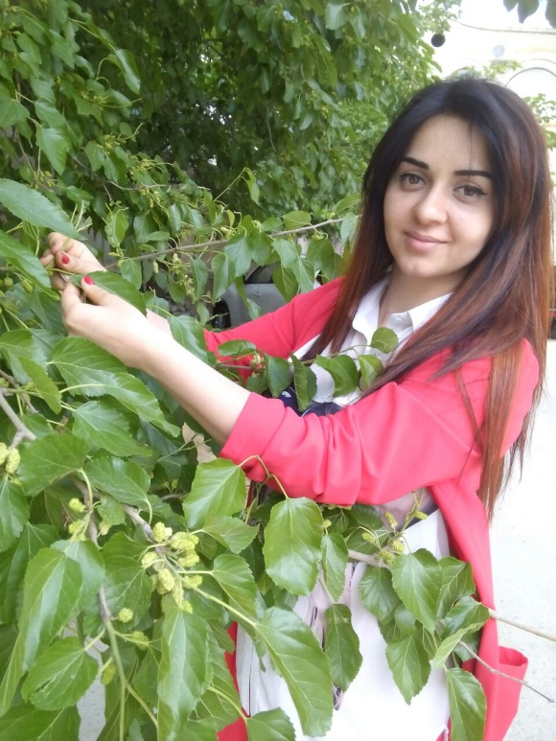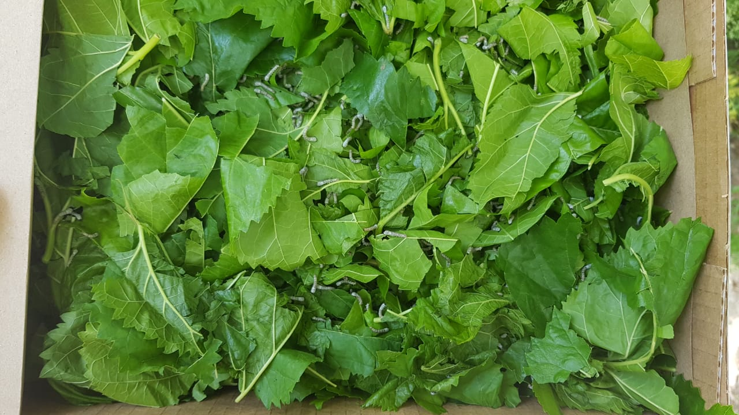

На фото: Гаджиева С.Р. и привезенные ею гусеницы
первого возраста.

Если привезённые гусеницы успешно акклиматизируются и сплетут коконы, эксперимент можно будет считать удавшимся и можно продолжить работу по выращиванию шелкопряда следующей весной. Результаты экспериментальной работы могут быть использованы в научно- исследовательских проектах учащихся Буйнакского района. В начале июня подросшие гусеницы были взяты дошкольно- образовательными учреждениями Буйнакского района для создания живых уголков и ведения проектной работы(см.фото). Шелкопряд - идеальный обитатель живого уголка в детском саду. Он чистый, быстро растет и меняется день ото дня. В Китае живые уголки с шелкопрядом очень распространенная практика в детских учреждениях.

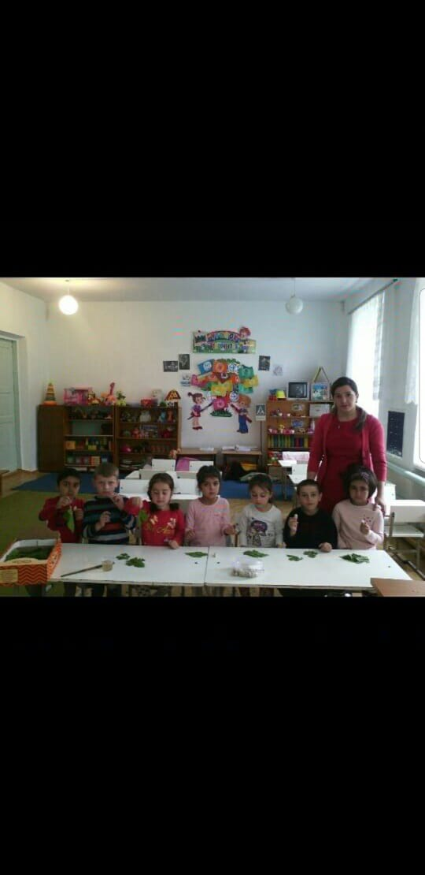
На фото: дети знакомятся с шелкопрядом в ДОУ «Солнышко»

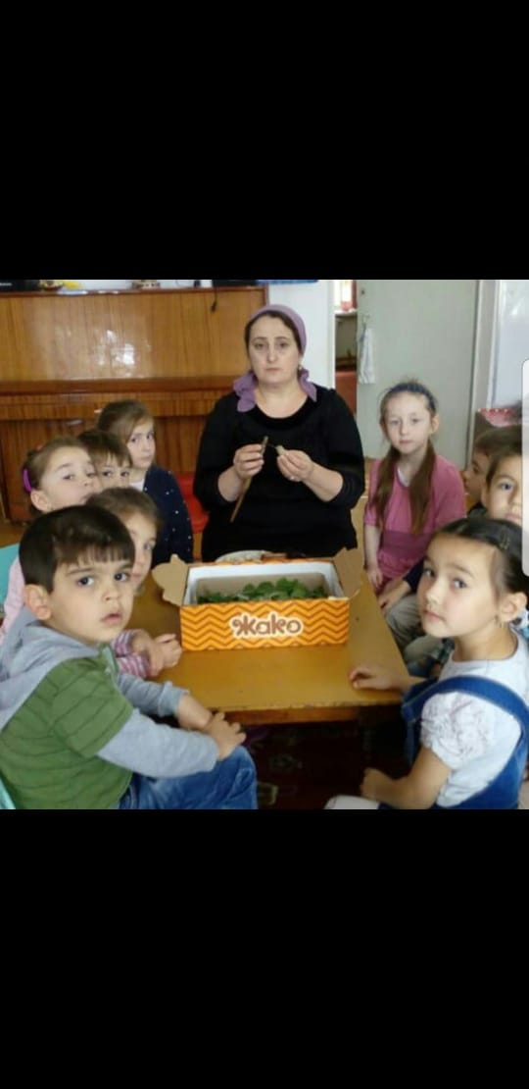
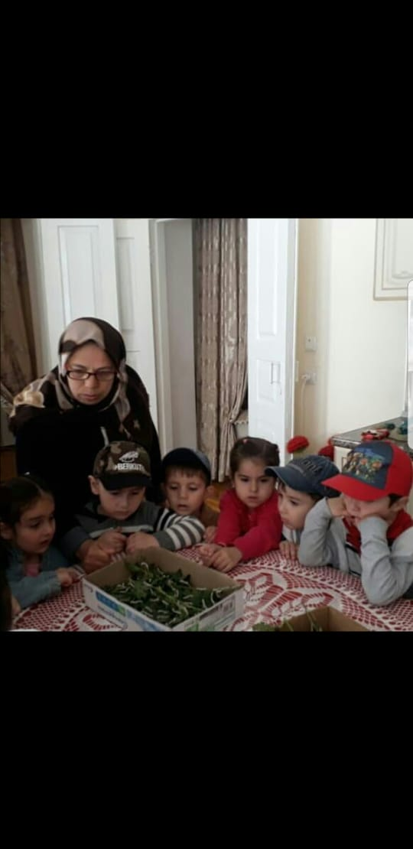

На фото: дети в гостях у Ж.У. Шугаибовой; На фото: проектная работа в ДОУ

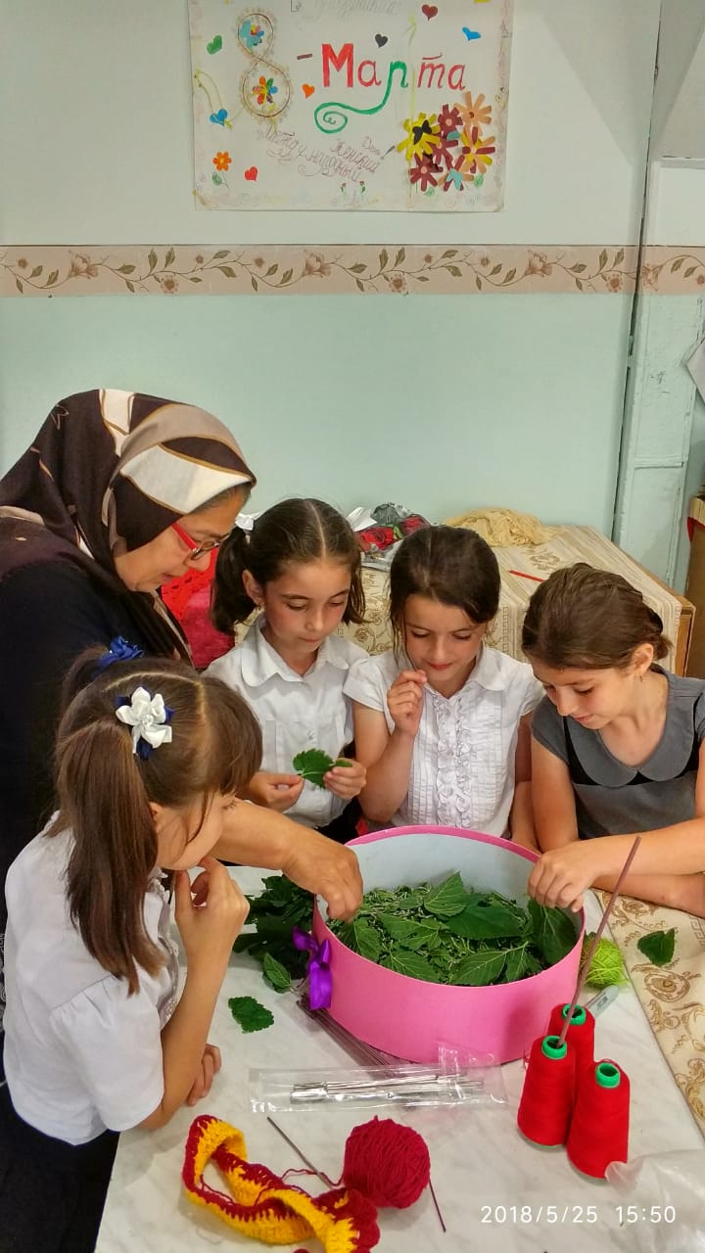
На фото: выкормка гусениц в кружке «Тастароплетение»

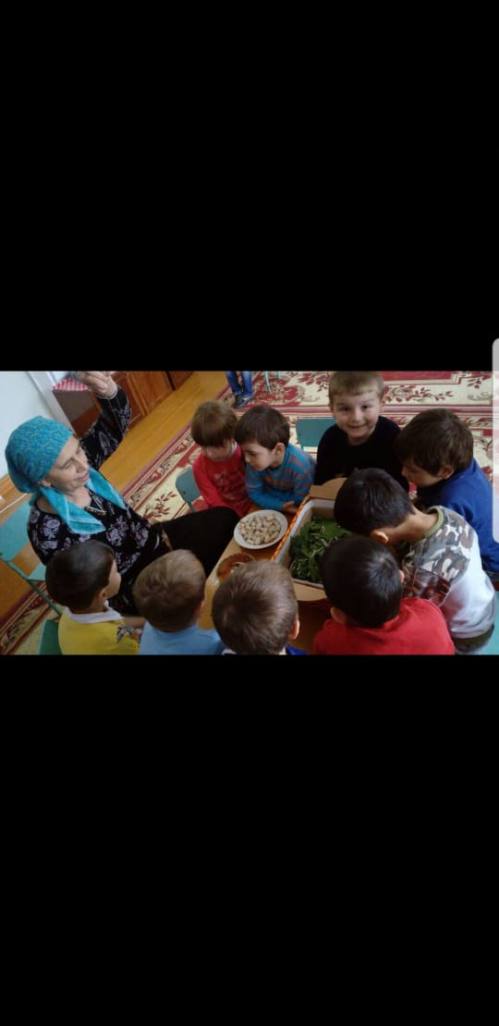
На фото: В ДОУ с.Нижнее Казанище

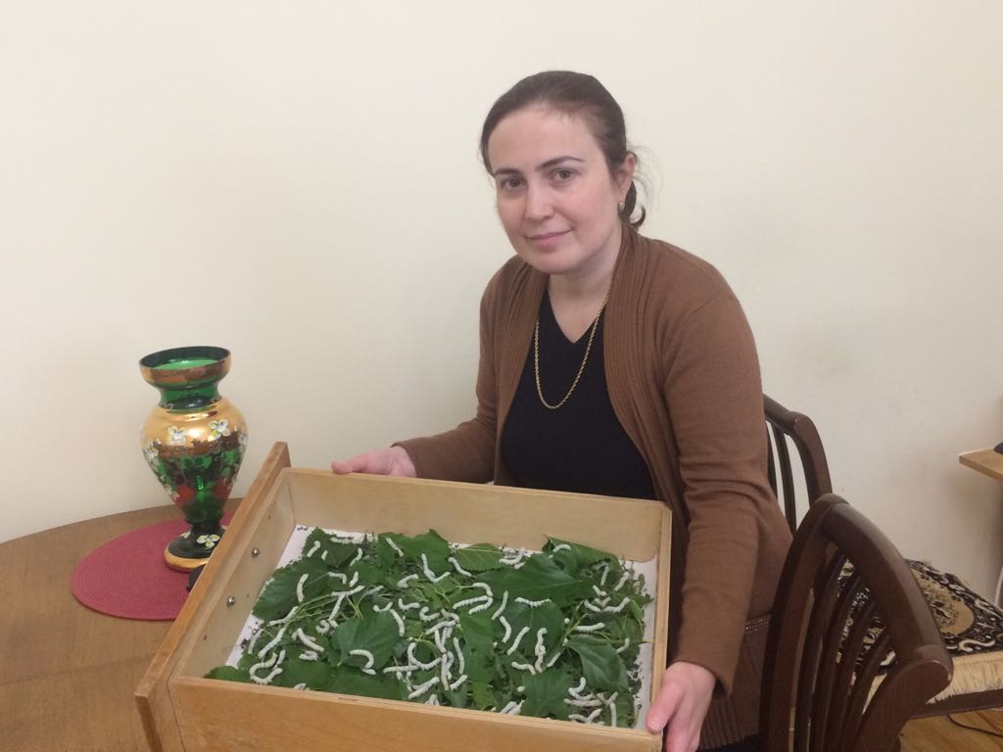
На фото: в начале июня шелкопряд достиг третьего возраста

Публикации можно найти в следующих источниках https://m.facebook.com/story.php?story_fbid=2022371314747573&id=100009241724564

В период с 4 июня по 10 июля происходил дальнейший уход за личинками, получение и сбор готовых коконов.

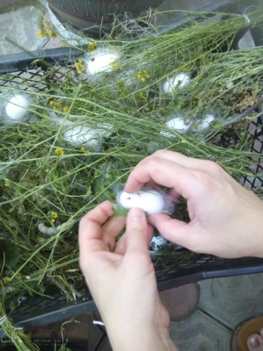
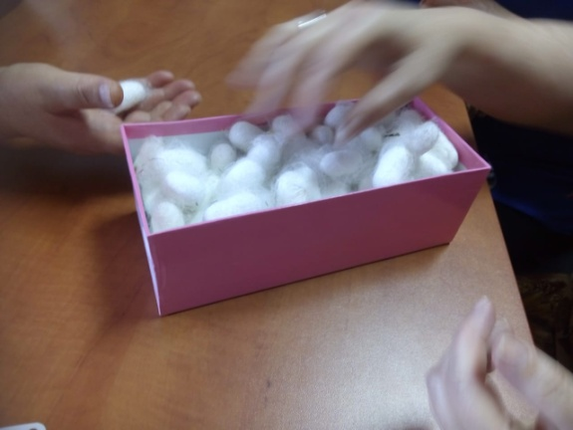

Основная часть полученных шелковых коконов была просушена в качестве сырья для ниток; небольшая часть оставлена для дальнейшего цикла развития и получения грены(яиц шелкопряда) на следующий год. Основная партия гусениц находилась в Нижнем Казанище; экспериментальные партии находились в г.Буйнакске и селе Буглен Буйнакского района. В результате эксперимента, доказано, что шелкопряд может жить и развиваться в различных (неидеальных) условиях, в разных населенных пунктах. Главное соблюдать условия ухода – регулярно кормить свежими листьями тутовника, не допускать падения температуры ниже 20 градусов, следить за влажностью воздуха. В идеале необходимо иметь обогреватель на случай перепада температуры и увлажнитель воздуха для предотвращения высушивания грены. Контрольная партия, выращенная в г. Буйнакске показала хороший результат- полученные коконы – белые, упругие - относятся к первой категории. Полученная грена заложена на зимнее хранение до следующей весны.

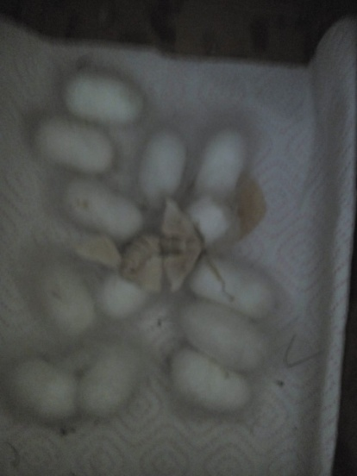
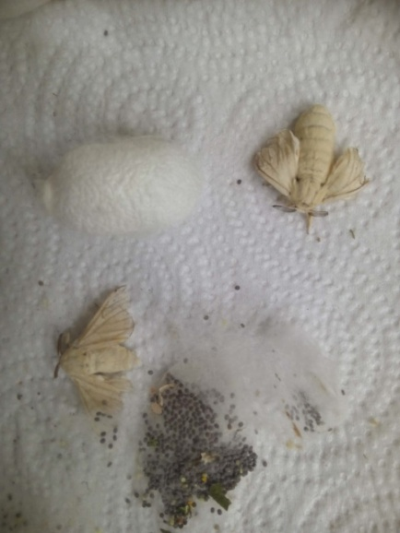

Также в течение лета учащиеся агротехнологического объединения «Росток» под руководством педагога Джамавовой Умуят Абдурахмановны ухаживали за посаженными саженцами тутовника. Больше половины саженцев пережило лето. Осенью также был осуществлен уход за ними, а в октябре посажена еще часть саженцев.

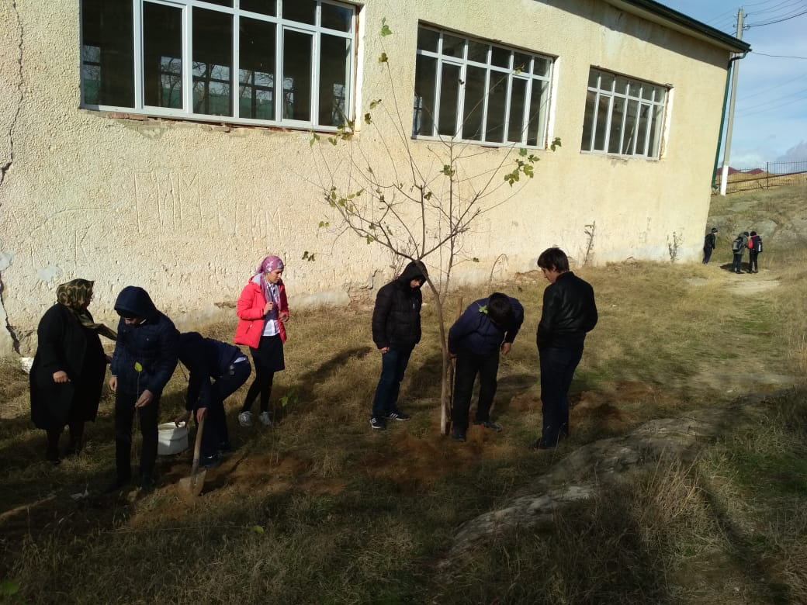
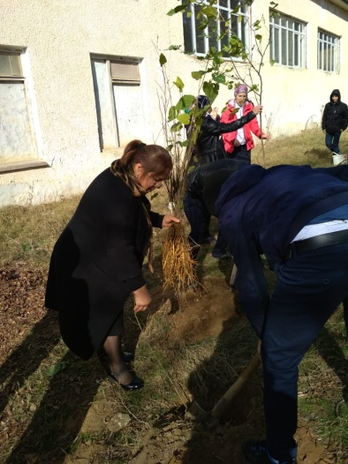
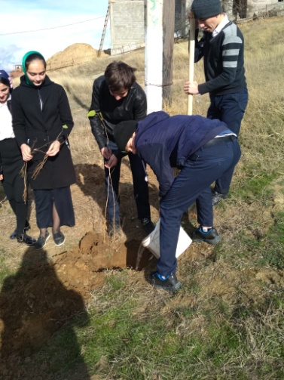

В течение осени была осуществлена оставшаяся часть работы: извлечение шелковых нитей; приобретение мебели и оборудования.
В октябре 2018 года были приобретена мебель для детского объединения «Тастароплетение» а именно: шкафы, стулья, письменный стол, классная доска. Также была приобретены предметы мебели для основного помещения центра развития одаренности, а именно: шкаф для выставочных работ учащихся, шкаф для хранения, письменный стол. Приобретены электрические прялки для прядения нитей и сопутствующее оборудование (швейные машинки, котел для выпаривания шелковых коконов). А также приобрели проектор и принтер для организации семинаров и просветительской работы. (см. фото)


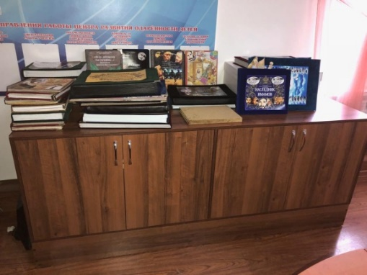
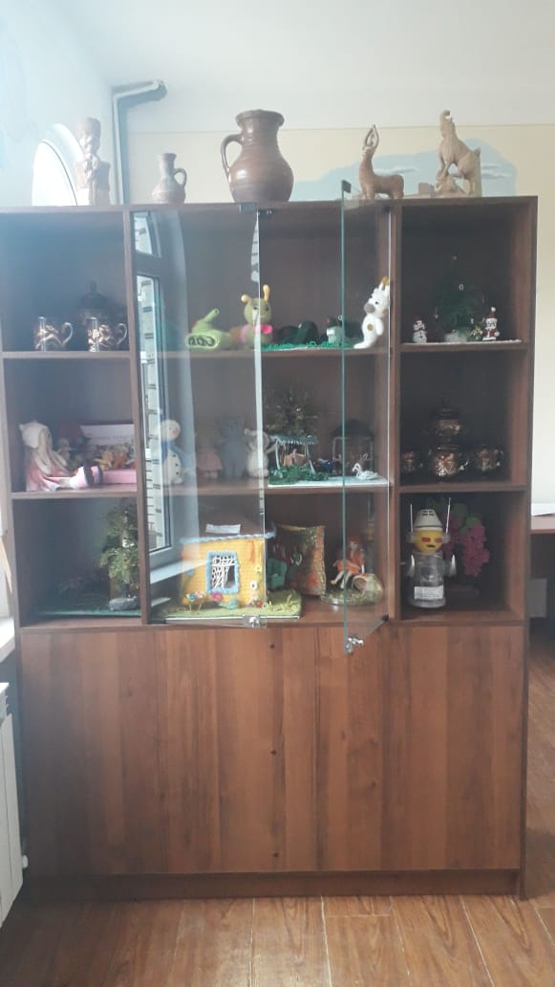

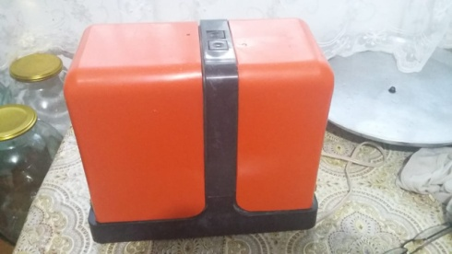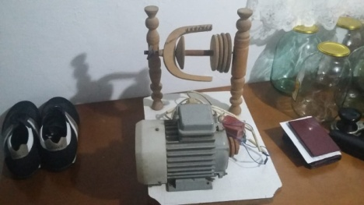

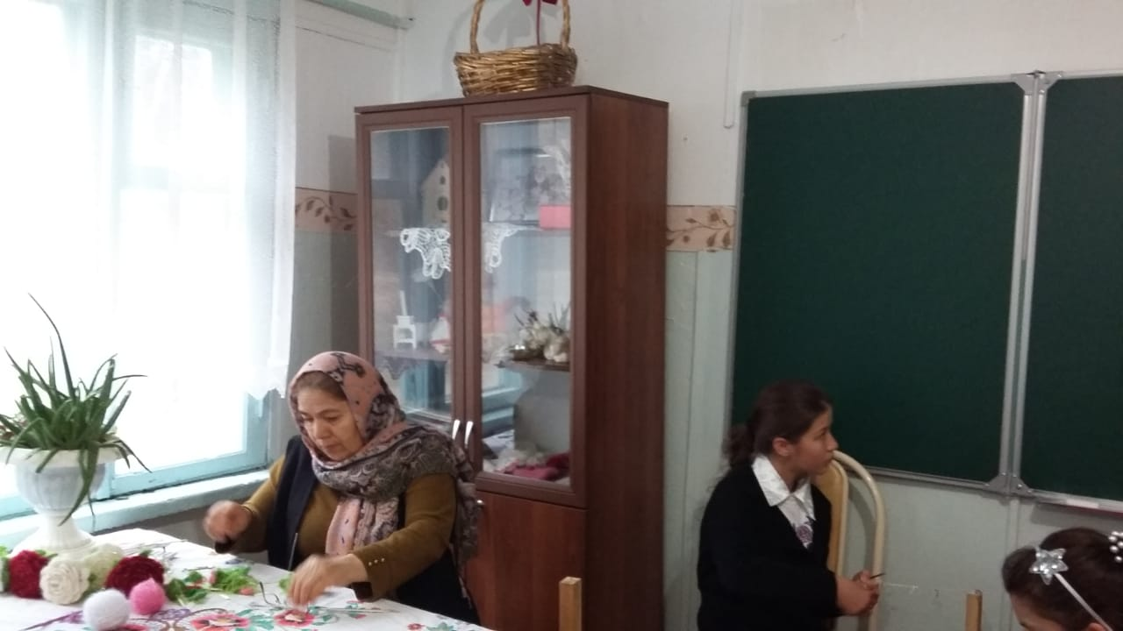
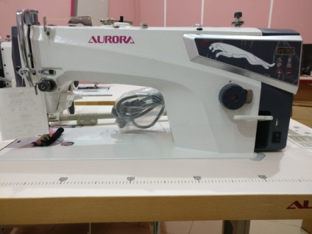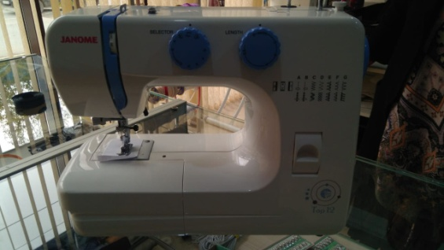

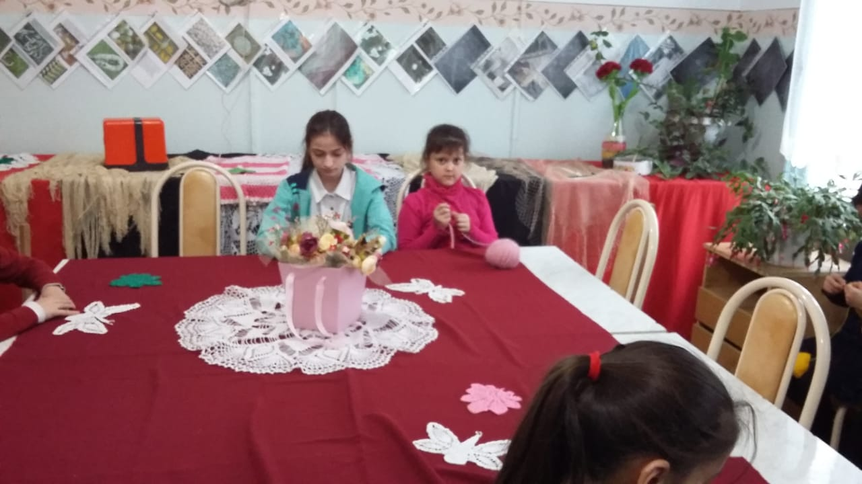

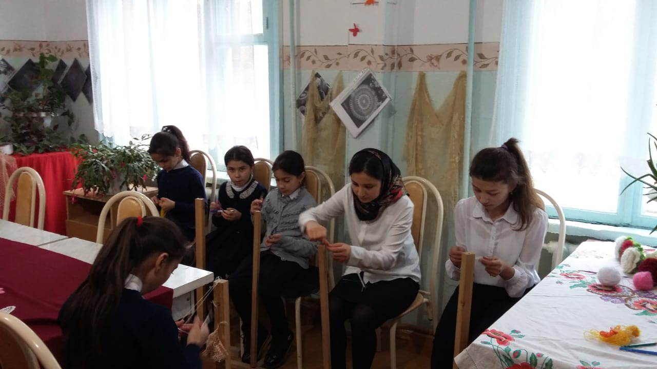

Итак, в течение года удалось воспроизвести давно забытый процесс шелководства в нашем районе; научить учащихся навыкам выращивания тутового шелкопряда за сравнительно короткий период; привлечь внимание педагогического сообщества, включая школы и детские сады. Результаты экспериментальной работы могут быть использованы при создании проектных и учебно-исследовательских работ учащихся. Благодаря поддержке этого проекта в нашем учреждении создалась определённая материальная база для развития тастароплетения и ежегодного воспроизведения процесса получения шелка. Таким образом, мы рассчитываем создать непрерывный цикл выращивания шелковых коконов.
Полученная в ходе реализации гранта информация также войдет в издание книги «Тастар и шелководство. Прошлое, настоящее и будущее».

Как создать тастар. Техника плетения.

В основе плетения тастара - техника плетения филейной сетки. Для начала лучше потренироваться плести сетки из шнура, затем приступить к плетению из шелковых нитей.
Для плетения традиционного тастара надо взять натуральную шелковую нить или нить из искусственного шелка. Прежде чем приступить к плетению сетки, нужно намотать нитки на челнок. Нитки должны быть намотаны равномерно. Толщина намотанного челнока должна соответствовать величине петли (клетки) сетки, то есть челнок с намотанными на него нитками должен свободно проходить через петли (клетки) сетки. Для того, чтобы научится плести платки, необходимо вначале овладеть приемами плетения филейной сетки. Для этого плетения нам понадобится специальная игла - челнок.

Иглу нужно изготовить самим из длинной спицы №1 или №1,5, так как промышленность такие иглы не выпускает. Кроме иглы нам понадобятся гладкие круглые палочки (стерженьки), которую можно опять-таки сделать из стальной спицы №2,5 или № 3, а для плетения ажурного края палочка потолще - диаметром 7-10 мм. Палочки должны быть очень гладкими, чтобы нитка свободно по ним скользила. Или можно взять для начала готовые филейные иглы.
В начале плетения нам нужна нить-основа. Это должна быть прочная капроновая или суровая нить длиной 40-50 см. натягиваем нашу основу на неподвижный предмет (например, спинку стула, кровати или на специальную подушечку). На иглу-челнок наматываем рабочую нить, максимально заполняя ее. Свободный конец нити привязываем к основе с левой стороны обычным двойным узлом. Разматываем рабочую нить из иглы на 20-30 см.

Первый ряд: набираем петли. Делаем это следующим образом: в левую руку берем палочку, подносим ее к основе, к тому месту, где привязана рабочая нить и держим большим и указательным пальцами вместе с основой. Рабочую нить опускаем сверху на палочку и на свою ладонь и придерживаем ее остальными тремя пальцами – средним, безымянным и мизинцем. Игла лежит пока у вас на коленях (работаем сидя). Указательным пальцем правой руки подхватываем рабочую нить снизу в том месте, где она переходит в ладонь. Оттягиваем ее на 4-5 см. перекручиваем один раз движением от себя и полученную петлю проводим под палочкой и укладываем ее на основу. Затем правой рукой берем иглу - челнок, просовываем ее в петлю из -под нити основы и затягиваем петлю вокруг палочки. берем иглу - челнок, просовываем ее в петлю из -под нити основы и затягиваем петлю вокруг палочки.
Образовалась первая петля и первый узел. Таким образом, завязываем нужное количество петель; обычно для косынки размером метр на метр набирают примерно 200 -250 петель (ячеек).

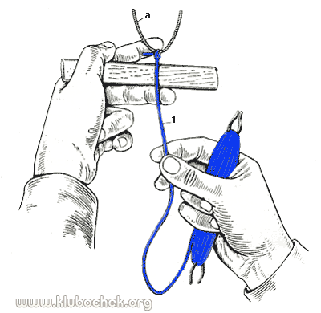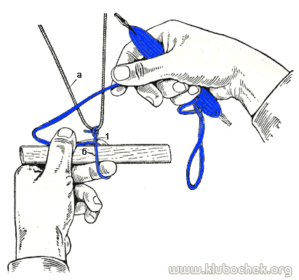

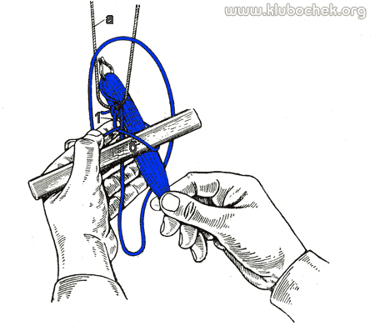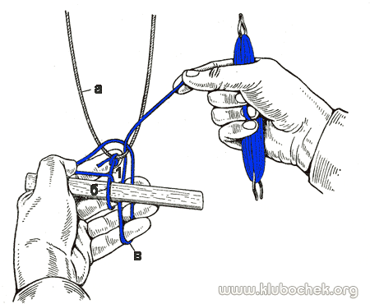

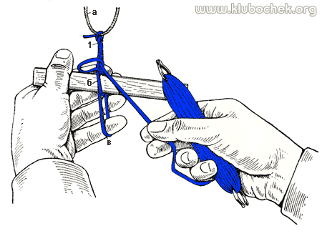

Второй ряд: набрав нужное количество петель в первом ряду, палочку вытаскивают из петель, работу переворачиваем так, чтобы рабочая нить вновь оказалась с левой стороны, и набираем следующий ряд опять слева на право. Теперь иглу-челнок просовываем в каждую петлю предыдущего ряда и так проделываем до конца. После каждого ряда работу поворачиваем, т.к. ряды начинаются всегда с левой стороны.
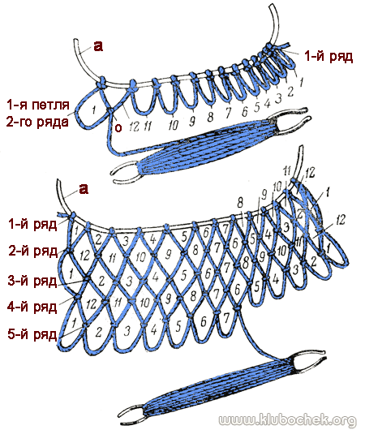

Чтобы изготовить одинарный тастар среднего размера, надо набрать для начала 200-250 петель, в зависимости от размера ячеек. Если предполагается, что ячейки будут относительно большими, набирают 200 ячеек (петель), если мелкие 250 ячеек. Затем плетут 5 рядов и делают ряд двойной крестик для красоты и придания ажурности.

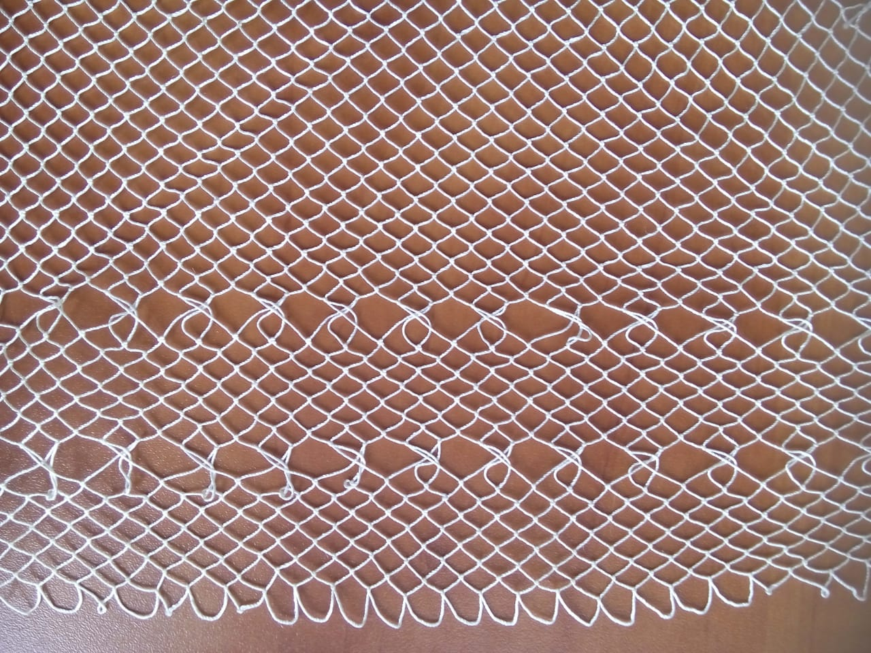

Повторяем еще пять рядов и провязываем двойной крестик. Если не получается провязать двойной крестик, можно просто плести сетку. После этого в каждом ряду убавляют по одной ячейке, то есть, провязав ряд - одну ячейку сбрасываем. Когда на вспомогательной нити остаётся 50 ячеек, убавляем уже по две ячейки. Когда остаётся 50-20 ячеек, обычно сбрасывают по 3 ячейки. С помощью убавления петель, можно придать тастару желаемую форму, поэтому в этом процессе можно пробовать разные варианты убавления ячеек.
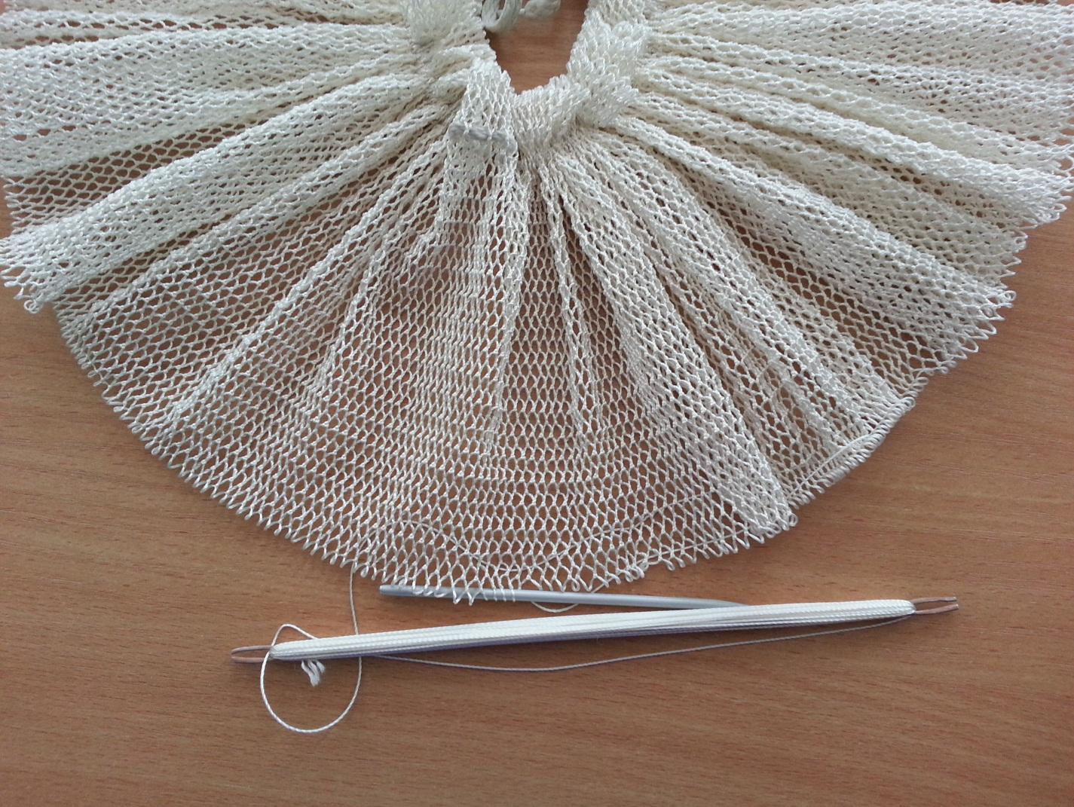

Так выглядит начало работы

Окончив плести филейную сетку, оформляем ее вышивкой и кистями или ажурным краем.

Вышивка по филейной сетке
ШТОПАЛЬНЫЙ ШОВ​

Самый простой и быстрый способ получить рисунок по филейной сетке - заполнить отдельные ячейки штопальным швом. Этот шов иногда называют "настилом". Его применяют в том случае, если нужно заполнить значительную часть сетки. При этом можно использовать любой рисунок для вышивки крестиком, рассматривая филейную сетку как канву. Одним стежком перекрывают сразу несколько клеточек филе, пропуская иголку то под перегородку, то поверх нее. Следующий ряд настила обходит перегородки с другой стороны.

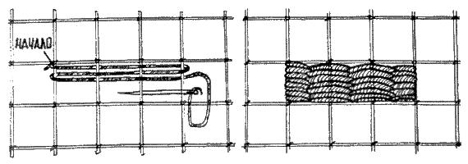

ШТОПАЛЬНЫЙ ШОВ С ОБВИВКОЙ​

Нити настила, выполненного таким образом, не раздвигаются, и сам шов является более прочным.
Если нужно заполнить одну филейную клетку, нить закрепляют в левом верхнем углу ячейки и проводят под противоположной вертикальной перегородкой. Затем нить возвращается к левой перегородке, описывая восьмерку. Такими восьмерками плотно заполняется вся ячейка. Затем заполняется следующая по рисунку ячейка.

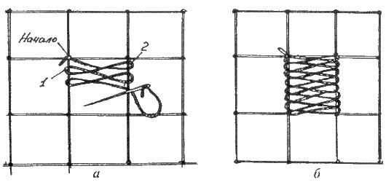​

Штопку можно прокладывать не только вокруг контуров клеток, но и на предварительно закрепленных на них вспомогательных нитях.
Листочки штопальным швом, или настилом (рис. 18.1). Проложите основу лепестков, закрепляя нити в местах пересечения клеток. Затем, пропуская иголку то над основой, то под ней, плотными стежками вышейте лепестки.
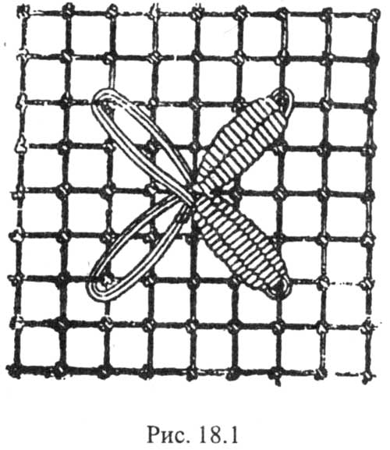
Треугольник штопальным швом, или настилом (рис. 18.2). Проложите основу — две стороны треугольника. Треугольник проштопайте.
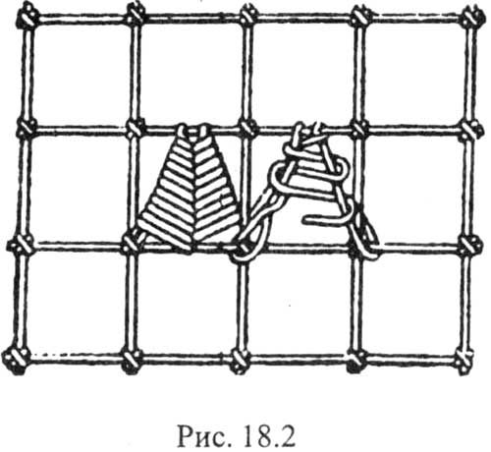

Распространенные мотивы вышивки дагестанских тастаров
В Дагестане остались мастерицы по плетению тастаров в селе Аксай Хасавюртовского района, в селе Султанянгиюрт Кизилюртовского района и в селе Нижнее Казанище Буйнакского района. Традиционно тастар вышивают геометрическим орнаментом, располагая его симметрично.

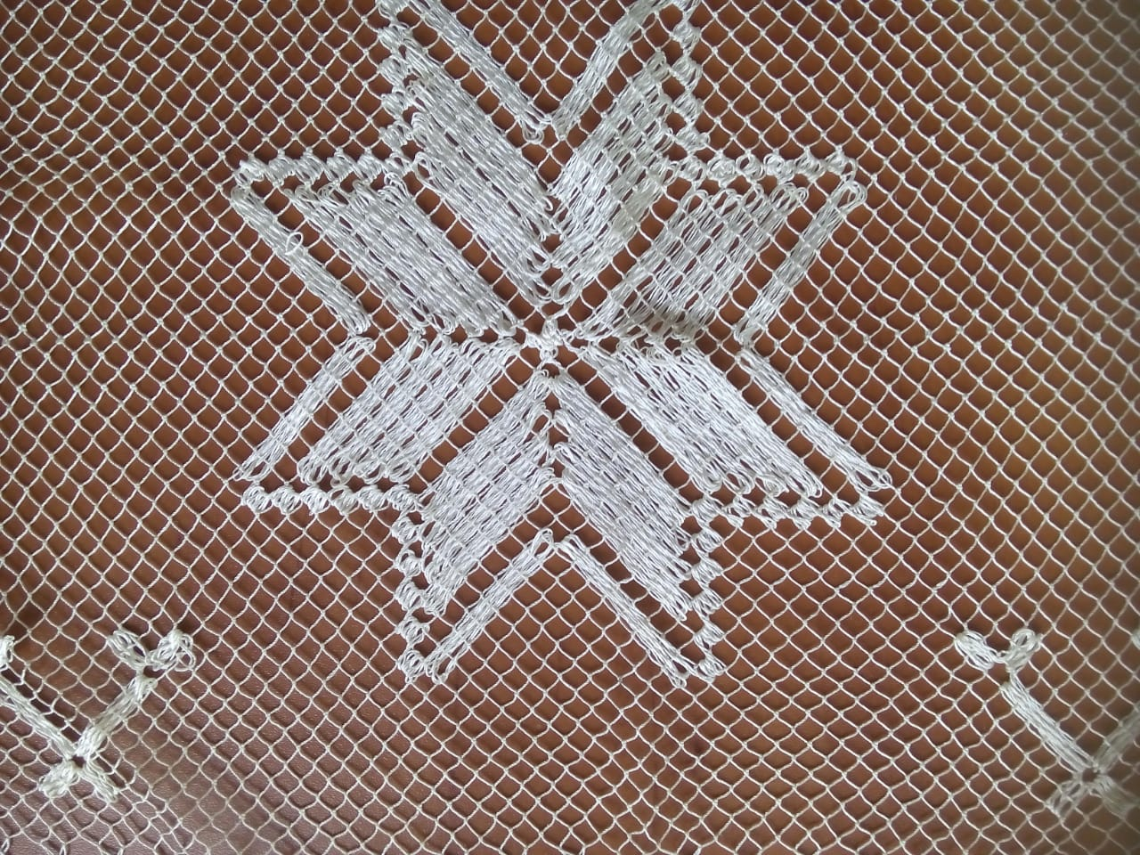

Мотив «Звезда»
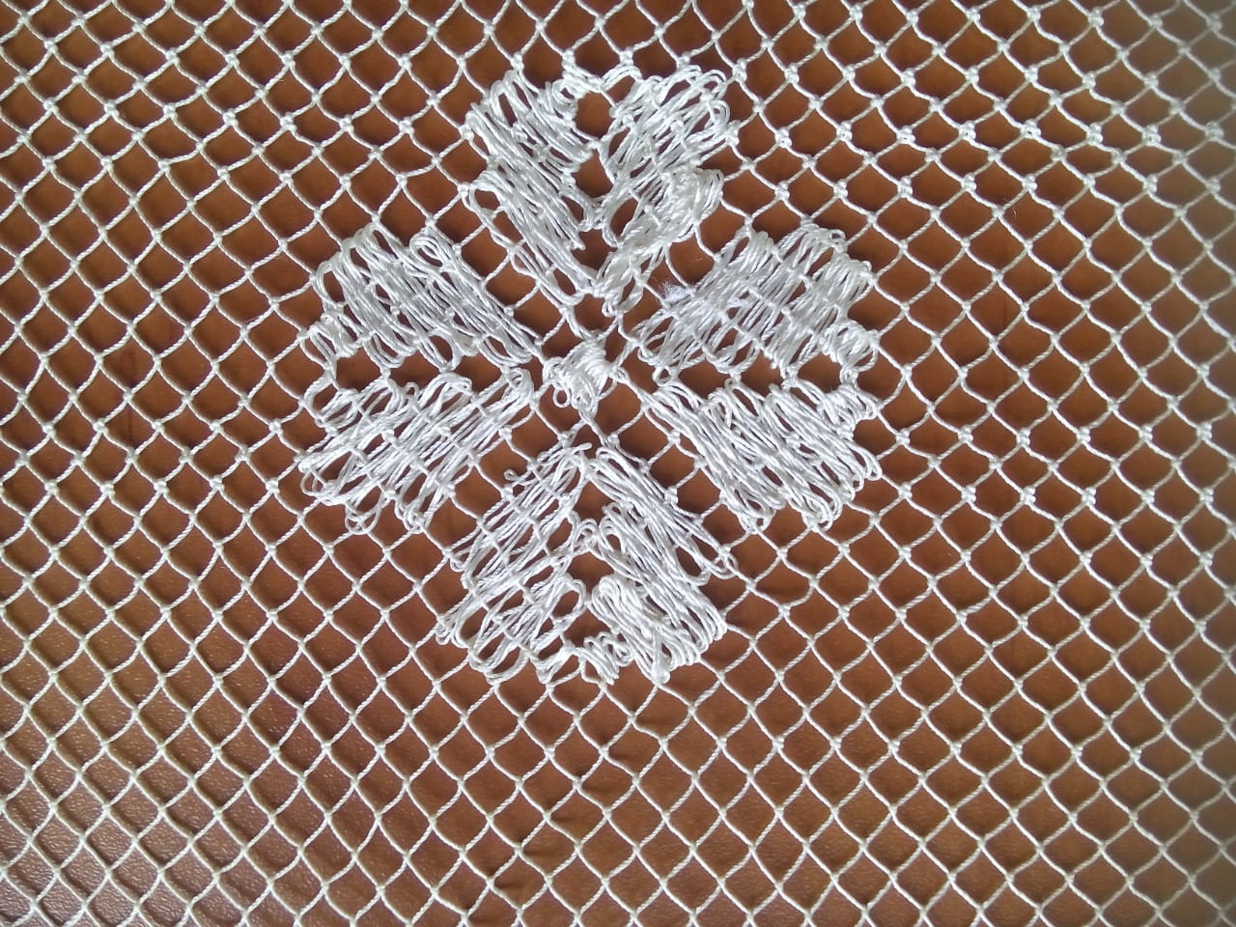
Мотив «Цветок»

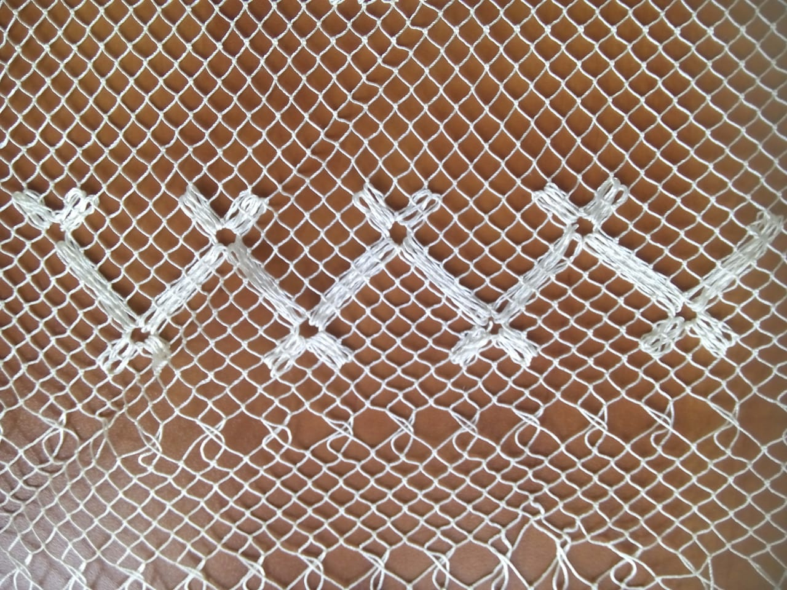
Орнамент геометрический
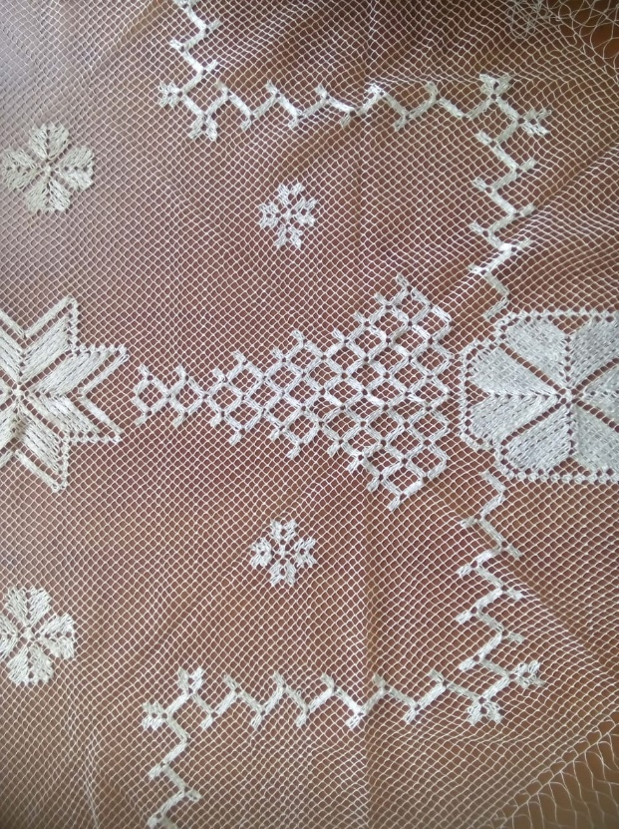
Вышивку располагают симметрично

Дагестанские народные традиции, связанные с шелководством

При производстве шелка примерно на 7-10-й день мая семена помещали в тонкостенную деревянную коробку. У кумыков это поручалось девочке-подростку, у даргинцев - многодетной матери, у азербайджанцев - женщине преклонного возраста, но с хорошим зрением. В двух первых случаях - от начала помещения семян в коробку до их переноски в теплое помещение для оживления червей женщине предписывалось полное молчание, говорить с кем-либо, отвечать на чьи-то вопросы не рекомендовалось. Здесь проявлялись такие стародавние пережитки, как магия сакральной чистоты девочки, благостность благополучно воспроизводящей потомство женщины, магия молчания, безгласности, сопровождавшая и некоторые другие традиционные обряды дагестанцев, почитание возраста, имеющего связь, надо полагать, с культом предков и др. Все это, по народным представлениям, должно было благотворно отразиться на получении качественных коконов.
Если в помещении было недостаточно тепла, его отапливали. Собранные семена рассыпали ровным слоем на специально высушенных для этого под прессом листьях лопуха или конского щавеля, причем рассыпали тонким слоем вместе с мелко порубленными листьями крапивы на плетенках из ивы или орешника, устанавливаемых в 1-1,5 м от пола. Иногда для ускорения процесса появления шелковичных червей женщины несколько дней могли носить семена за пазухой, завернув их чистый лоскут. Шелковичные черви начинали выводиться на 5-6-й день. Если же домочадцев кто- либо спрашивал, начали ли выводиться черви, те отвечали отрицательно, нередко сообщая в ответ, что семена оказались испорченными, и их пришлось выбросить. Вообще задавать вопросы на подобную тему в народе считалось признаком невоспитанности и грубым нарушением морально- этических норм, принятых в обществе. И при кормлении червей, и при последующих операциях присутствие постороннего человека считалось нежелательным. В число «посторонних» входили все, кроме членов семьи, в том числе и близкие родственники. Если все же в помещение с червями или коконами кто- либо ненароком заглядывал или заходил, хозяйка дома, отрезав или оторвав с его одежды лоскут, нитку или пучок ворсинок, бросала их в огонь - действо от сглаза, знакомое многим народам Дагестана и при других ситуациях. Табасаранцы, которые, были знакомы с шелководством, в подобной ситуации обсыпали посетителя щепоткой муки или соли. В том же случае кайтагские даргинцы трижды сплевывали на спину уходящего посетителя: делалось это тихо, незаметно, чисто демонстративно, одними губами, без выделения слюны.
Вначале червей подкармливали почками тутового дерева или дуба, а позже - молодыми листьями тутовника. Это продолжалось 40 дней, причем корм обновлялся дважды в сутки. В течение этого времени взрослых особей отсаживали отдельно, подкармливали их трижды в сутки и постепенно переходили к четырехразовой подкормке. Непременным условием успеха при этом было поддержание чистоты в помещении, которое постоянно убиралось, подметалось, освобождалось от помета, старых листьев, веточек и любого другого сора. Хозяйки зорко следили, чтобы в помещении не было мух, чтобы сюда не залетали пчелы, осы, шершни, не заходили куры.
На плетенки насыпали свежие листья тутовника и по мере того, как черви переползали на них, переносили на чистые плетни вместе с шелкопрядом. При благоприятных условиях через 4-5 недель появлялись коконы. По народным поверьям считалось важным и значимым, чтобы первые коконы в сезоне увидела хозяйка дома, ее дочери или внучки. Если первыми их увидит хозяин дома, сыновья или внуки, то большая часть коконов будет якобы недоброкачественной. Особенно следили за тем, чтобы первой не увидела коконы невестка.
Список литературы:

1.Гаджиева С.Ш. / Одежда народов Дагестана/ Москва "Наука", 1981г.
2. Студенецкая Е.Н. /Одежда народов Северного Кавказа XVIII-XX вв./, "Наука", Москва, 1989 г
3./Энциклопедия женских рукоделий/. Ташкент.переиздано1991г
4.Злотин А.З. /Занимательное шелководство/ Киев 1973г.
5.Шелк. Бюллетень научно-технической информации. Институт научно технической информации и пропаганды. Ташкент 1961г. выпуск 4; выпуск 2, 1981г
6.Краткие указания по шелководству/ Дагестанская республиканская контора по шелководству. Дагестанское книжное издательство. Махачкала 1972
7.Методическое пособие по созданию при центрах традиционной культуры народов России мастерских (домов ремесел) народных художественных промыслов и ремесел. Брошюра Министерства культуры республики Дагестан республиканский дом народного творчества. Издано Махачкала , 2014
8.Инкубация грены(методические рекомендации) управление шелководства при МСХ РСФСР. Ставрополь 1986г
9.Н. А. Тазова: «Ручное филейное плетение и филейно—гипюровая вышивка»
10. Н.В Миронова. «О шелкоткацком и хлопкоткацком промыслах равнинного и предгорного Дагестана в XIX веке» 2010г

Интернет ресурсы:

1.-severberesta.ru>articles. http //www Актуализация традиционных народных ремёсел. Полежаев А.А. Информационный проект Полежаева Андрея и Александра Шутихина - Северная береста. История берестяных ремёсел. 2012г
2.- Ocntpskov.ru. http//www.Состояние традиционной народной культуры Псковской области и перспективы развития культурных индустрий Псков 2003г.
3. - riadagestan.ru http//www РИА «Дагестан» Дагестан – заповедник народных художественных промыслов. Амирбек Магомедов.8.01.2014.
4.: http://www.agroxxi.ru/stati/na-stavropole-vozrozhdaetsja-shelkovodstvo-drevneishii-narodnyi-promysel.html Живая фабрика, на которой не дымят трубы и не шумят станки. Н. Шебалков, file-rf.ru
5.- http//www. nacekomie.ru>Форум. Куклы в народных костюмах №90. Кукла в кабардинском женском костюме.
6.: http://h.ua/story/41032#ixzz4LXfxz7xd О.В. Галанова/ Краткая история шелководства и Украина /10.09.2007г.
7.- elshin.ru http//www Бизнес на разведение тутового шелкопряда. Идеи малого бизнеса. Андрей Эльшин, сентябрь 2013г
8.Infourok.ru http//www. «Плетение женского осетинского головного убора – косынка». Филейное плетение челноком.
9.- studfiles.ru. -http//www. «Эпоха глобализма» и проблема сохранения и развития белорусской национальной культуры
10.-http//www.- news.21.by>culture/2014/10/16/1005284.html.- Традиционную культуру нужно популяризировать современными методами – Саулиус Лиауса.
11.www. klubochek.orq
12.www. Infourok.ru
13. www. liveinternet.ru

МБОУ центр образования имени З.З.Бамматова
«Буйнакский районный центр развития одаренности»

Мусаева Абидат Халиковна

Тастар и шелководство. Прошлое
настоящее и будущее

Подготовка оригинал-макета Магомедова Л.Р.
Дизайн обложки Эскаева Г.А.

Подписано в печать 12.12.2018 г. Формат 60х84¹/₁₆.
Гарнитура «Таймс». Бумага офсетная. Печать ризографная.
Усл. п. л. 10. Уч.- изд. л. 10. Тираж 500 экз. Заказ №18-0?-00?.

Отпечатано в типографии АЛЕФ
367002, РД, г. Махачкала, ул. С.Стальского 50, 3 этаж
Тел.: +7 (8722) 935-690, 599-690, +7 (988) 2000-164
www.alefgraf.ru, e-mail: alefgraf@mail.ru

